◇不忘初心 牢记使命◇


习近平在二〇二二年春节团拜会上的讲话

同志们，朋友们：
在农历壬寅虎年春节即将到来之际，我们在这里欢聚一堂，辞旧岁迎新春，感到格外高兴。
首先，我代表党中央和国务院，向大家致以节日的美好祝福！向全国各族人民，向香港特别行政区同胞、澳门特别行政区同胞、台湾同胞和海外侨胞拜年！祝大家新春愉快！
即将过去的农历辛丑牛年，是我们总结历史、回顾既往的一年，也是我们致敬历史、面向未来的一年。全党全国各族人民发扬孺子牛、拓荒牛、老黄牛精神，继续为中华民族伟大复兴辛勤奋斗，推动党和国家事业取得了新的显著成就。
我们隆重庆祝中国共产党成立一百周年，礼序乾坤、乐和天地，击鼓催征、奋楫扬帆，激发了全党全社会奋进新时代的磅礴力量。我们召开党的十九届六中全会并作出第三个历史决议，如期打赢脱贫攻坚战，如期全面建成小康社会，实现第一个百年奋斗目标，开启全面建设社会主义现代化国家新征程，在中华民族伟大复兴历史进程中写下了浓墨重彩的一笔。
一年来，我国经济发展和疫情防控保持世界领先，构建新发展格局迈出新步伐，高质量发展取得新成效，国家战略科技力量加快壮大，改革开放迈出新步伐，民生保障有力有效，生态文明建设持续推进，碳达峰碳中和工作全面部署，国防和军队建设有力拓展，香港实现由乱转治，反“独”促统斗争不断加强，中国特色大国外交继续推进，党史学习教育成效显著，社会大局保持稳定，“十四五”实现良好开局。在百年变局和世纪疫情交织的复杂形势下，我们取得这些成绩，极大增强了全党全国各族人民奋进新征程、建功新时代的豪情和信心。
过去一百年，中国共产党向人民、向历史交出了一份优异的答卷。现在，党团结带领全国各族人民踏上了实现第二个百年奋斗目标新的赶考之路。
一百年来，党和人民取得的一切成就都是团结奋斗的结果，团结奋斗是中国共产党和中国人民最显著的精神标识。百年奋斗历史告诉我们，团结就是力量，奋斗开创未来；能团结奋斗的民族才有前途，能团结奋斗的政党才能立于不败之地。百年奋斗历史还告诉我们，围绕明确奋斗目标形成的团结才是最牢固的团结，依靠紧密团结进行的奋斗才是最有力的奋斗。我们靠团结奋斗创造了辉煌历史，还要靠团结奋斗开辟美好未来。只要14亿多中国人民始终手拉着手一起向未来，只要9500多万中国共产党人始终与人民心连着心一起向未来，我们就一定能在新的赶考之路上继续创造令人刮目相看的奇迹！
世界上最大的幸福莫过于为人民幸福而奋斗。心中装着百姓，手中握有真理，脚踏人间正道，我们信心十足、力量十足。无论风云如何变幻，无论挑战如何严峻，我们都要弘扬伟大建党精神，铭记生于忧患、死于安乐的古训，常怀远虑、居安思危，紧密团结、艰苦奋斗，继续把中华民族伟大复兴的历史伟业推向前进！
同志们、朋友们！
对百年奋斗历史最好的致敬，是书写新的奋斗历史。今年下半年，中国共产党将召开第二十次全国代表大会，总结过去五年的工作，谋划未来一个时期的发展蓝图。我们要统筹国内国际两个大局，统筹推进“五位一体”总体布局、协调推进“四个全面”战略布局，统筹发展和安全，统筹疫情防控和经济社会发展，坚持稳中求进工作总基调，完整、准确、全面贯彻新发展理念，加快构建新发展格局，全面深化改革开放，推动高质量发展，持续保障和改善民生，着力保持平稳健康的经济环境、国泰民安的社会环境、风清气正的政治环境，以实际行动迎接党的二十大胜利召开。
同志们、朋友们！
在中国传统文化中，虎是百兽之王，是力量、勇敢、无畏的象征。壬寅虎年，我们要以虎虎生威的雄风、生龙活虎的干劲、气吞万里如虎的精神，继续书写中国特色社会主义伟大事业的历史新篇章！
北京冬奥会、冬残奥会即将开幕，中国人民已经做好准备，将为世界奉献一场简约、安全、精彩的奥运盛会，祝愿中外冰雪运动健儿如虎添翼、创造佳绩！
最后，祝大家身体健康、阖家幸福、万事如意、虎年吉祥！
谢谢大家。
☆来源：新华网☆
知所从来，方明将往。重视学习和总结历史，善于借鉴和运用历史经验，是我们党的优良传统。党的十九届六中全会审议通过了《中共中央关于党的百年奋斗重大成就和历史经验的决议》，从十个方面深刻总结我们党百年奋斗的历史经验。
为了更好应对前进道路上的各种风险挑战，我们必须从历史中获得启迪，从历史经验中提炼出克敌制胜的法宝

百年矢志践行初心使命，百年筚路蓝缕奠基立业，百年创造辉煌开辟未来。回望过往的奋斗路，眺望前方的奋进路，一个百年大党，如何把握百年奋斗取得的重大成就？怎样汲取百年奋斗积累的宝贵经验？党的十九届六中全会对党的百年奋斗重大成就和历史经验进行了深刻总结，这是对历史的系统梳理，更是对未来的深刻昭示。
党的十九届六中全会审议通过了《中共中央关于党的百年奋斗重大成就和历史经验的决议》，坚持辩证唯物主义和历史唯物主义的方法论，坚持正确党史观、树立大历史观，聚焦总结党的百年奋斗重大成就和历史经验，突出中国特色社会主义新时代这个重点，从十个方面概括党领导人民进行伟大斗争积累的宝贵历史经验，为我们从党的百年奋斗历史中汲取前进力量提供了思想指引和智慧启迪。
时间是最忠实的记录者，也是最伟大的书写者。百年的沧桑巨变，汇聚成历史的大江大河，记录着一个马克思主义政党从小到大、由弱到强的奋斗征程，记录着一个古老民族由苦难而辉煌、从沉沦而奋起的发展历程。百年前，中国共产党成立时只有50多名党员，今天已成为拥有9500多万名党员、领导着14亿多人口大国、具有重大全球影响力的世界第一大执政党。百年前，中华民族呈现在世界面前的是一派衰败凋零的景象。今天，中华民族向世界展现的是一派欣欣向荣的气象，正以不可阻挡的步伐迈向伟大复兴。从革命年代的浴血奋战、百折不挠，到建设时期的自力更生、发愤图强；从改革岁月的解放思想、锐意进取，到新时代的自信自强、守正创新，党和人民百年奋斗，书写了中华民族几千年历史上最恢宏的史诗。中国共产党对中国人民、对中华民族、对马克思主义、对人类进步事业、对马克思主义政党建设所作的历史性贡献，必将载入中华民族发展史册、人类文明发展史册！
我们党一步步走过来，很重要的一条就是不断总结经验、提高本领，不断提高应对风险、迎接挑战、化险为夷的能力水平。习近平总书记强调：“今天，我们回顾历史，不是为了从成功中寻求慰藉，更不是为了躺在功劳簿上、为回避今天面临的困难和问题寻找借口，而是为了总结历史经验、把握历史规律，增强开拓前进的勇气和力量。”百年来，我们党领导人民进行伟大斗争，在进取中突破，于挫折中奋起，从总结中提高，积累了宝贵的历史经验。坚持党的领导，坚持人民至上，坚持理论创新，坚持独立自主，坚持中国道路，坚持胸怀天下，坚持开拓创新，坚持敢于斗争，坚持统一战线，坚持自我革命，这十条历史经验是系统完整、相互贯通的有机整体，是经过长期实践积累的宝贵经验，是党和人民共同创造的精神财富，必须倍加珍惜、长期坚持，并在新时代实践中不断丰富和发展。
党的经验不是从天上掉下来的，也不是从书本上抄来的，而是我们党在历经艰辛、饱经风雨的长期摸索中积累形成的，饱含着成败和得失，凝结着鲜血和汗水，充满着智慧和勇毅。今天，我们比历史上任何时期都更接近、更有信心和能力实现中华民族伟大复兴的目标，但也要清醒认识到，前进道路上仍然存在可以预料和难以预料的各种风险挑战，既有国内的也有国际的，既有政治、经济、文化、社会等领域的也有来自自然界的，既有传统的也有非传统的，“黑天鹅”“灰犀牛”还会不期而至。为了更好应对前进道路上的各种风险挑战，我们必须从历史中获得启迪，从历史经验中提炼出克敌制胜的法宝。这就要求我们从党的百年奋斗中看清楚过去我们为什么能够成功、弄明白未来我们怎样才能继续成功，把党的成功经验传承好、发扬好，不为任何风险所惧，不为任何干扰所惑，以咬定青山不放松的执着奋力实现既定目标。

党的历史是最生动、最有说服力的教科书。在新的伟大征程上，更加注重用党的奋斗历程和伟大成就鼓舞斗志、明确方向，用党的光荣传统和优良作风坚定信念、凝聚力量，用党的实践创造和历史经验启迪智慧、砥砺品格，广大党员干部就能更好把握历史发展大势，牢记理想信念，牢记初心使命，从伟大胜利中激发奋进力量，从弯路挫折中吸取历史教训，在新时代更好坚持和发展中国特色社会主义，以行百里者半九十的清醒不懈推进中华民族伟大复兴。
《 人民日报 》（2022年02月14日05版）

我院召开医疗卫生领域
突出问题专项整治动员会
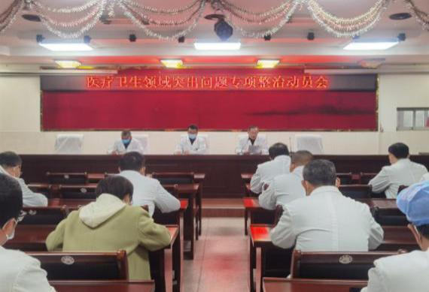
为认真贯彻落实县卫健委关于做好医疗卫生领域突出问题专项整治工作，推动我院党风廉政建设和行风建设，进一步提升我院防范能力和医疗卫生服务能力，1月5日下午，我院组织召开医疗卫生领域突出问题专项整治动员会。会议由党委副书记、纪委书记刘学文主持，党委书记朱志杰到会并提出具体工作要求，院党政领导班子成员、纪委委员、中层干部参加会议。
会上，刘学文传达了县卫健委党委《关于印发〈绩溪县医疗卫生领域突出问题专项整治实施方案〉的通知》文件精神。
朱志杰对参会人员提出了四点工作要求：一是要提高政治站位，把专项整治与医疗机构工作人员廉洁从业九项准则及实施细则密切结合起来；二是要提高自觉性，积极主动地配合专项整治活动；三是要加强监管和问责，层层压实责任，做好“一岗双责”；四是要及时传达文件精神至每位职工，认真贯彻落实到位，预防和杜绝医疗卫生领域行业乱象在我院发生，为群众提供良好的就医环境。
最后，刘学文做总结讲话，他指出：下一步，专项整治工作领导小组将在院党委的领导下开展具体工作，一是希望大家提高认识，真正把文件精神传达下去、落到实处；二是要自查自纠，真正取得实效；三是大家积极配合，共同努力，营造医院风清气正的良好发展环境，不断提高人民群众获得感、幸福感和安全感。
我院党委召开2021年度党史学习教育专题民主生活会
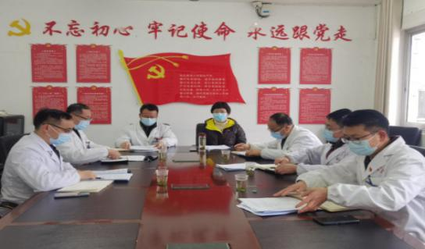
为进一步加强公立医院党建工作，提高县医院党委班子的凝聚力和战斗力，营造团结、和谐、稳定的浓厚氛围，根据党章和党内有关规定，按照中央和省市县委关于开好2021年度党史学习教育专题民主生活会的有关要求，2022年1月28日下午，我院党委领导班子召开了2021年度党史学习教育专题民主生活会。会议由党委书记朱志杰主持，班子成员参加了会议，卫健委党组书记宋晓榴到会指导。
院党委对这次民主生活会高度重视，会前认真组织学习研讨，广泛听取意见建议，深入开展谈心谈话。在此基础上，联系班子自身实际，查找工作中存在的不足。并以此为基础，要求各位委员认真撰写发言材料，确保了民主生活会的质量。
会上，大家实事求是、开诚布公，相互提出中肯的意见和建议,深刻剖析了在党史学习教育中存在问题产生的原因、整改方向以及下一步的工作打算。
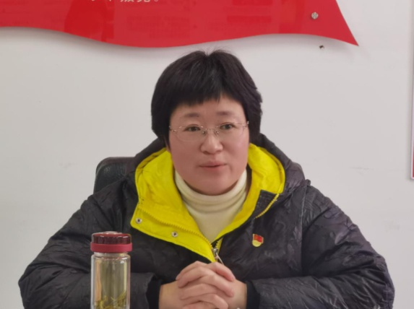
卫健委党组书记宋晓榴认真听取了大家的发言，肯定了检视剖析材料的内容，并对每个人的发言进行了点评，同时提出了具体要求。
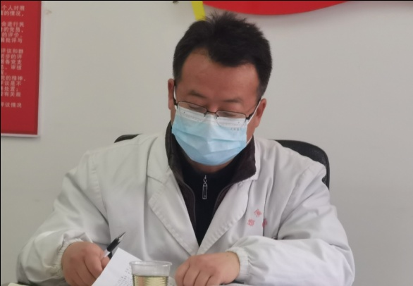
朱志杰书记代表院党委班子作表态发言：通过这次民主生活会，大家的思想认识有了进一步的提高，我们将以此次民主生活会为契机，深刻剖析问题产生原因，牢记初心使命，认真查摆问题，不断加强党风和行风建设，加快基础设施提升改造工程项目建设进度，推进与浙大一院的深度融合，加强人才队伍建设，提高医疗技术水平和医疗服务品质，强力推进医院高质量发展，切实提高群众的就医感受。

院党委班子成员分别进行
批评和自我批评
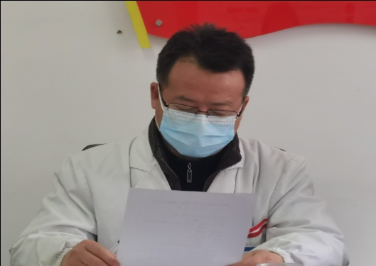
党委书记朱志杰进行自我检视剖析

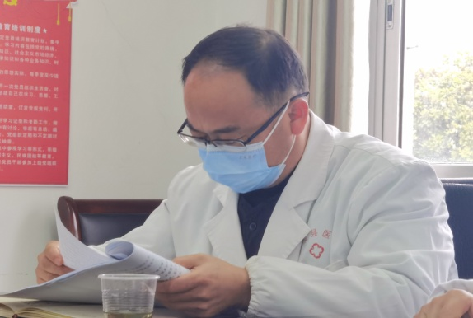
党委副书记、院长高玉明进行自我检视剖析

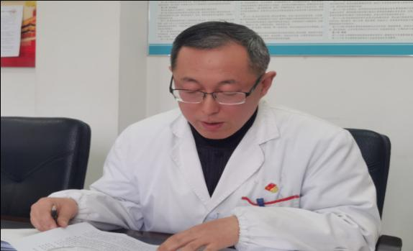
党委副书记、纪委书记刘学文
进行自我检视剖析
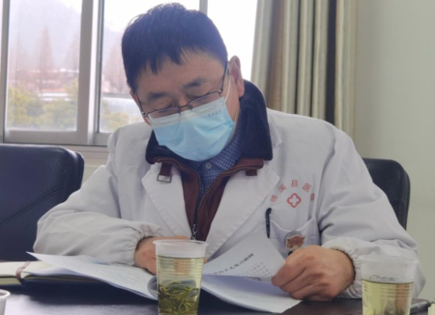
党委组织委员、行政支部书记
章辉军进行自我检视剖析

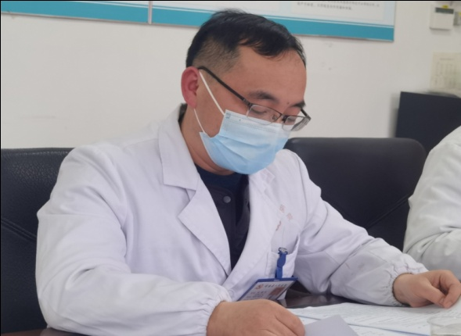
党委宣传委员、内科支部书记陈海松
进行自我检视剖析

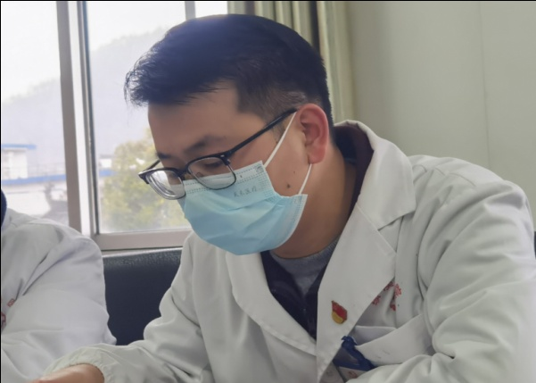
党委青年委员、外科支部书记王昌锋
进行自我检视剖析
☆文/图 沈朝晖☆

院党委督查所属各支部党建
及党风廉政建设工作

为更好地推进县医院党委所属党支部党建、党史学习教育和党风廉政建设工作走深走实，2月24日，由我院纪委牵头，院党委对各支部党建工作进展情况进行了督查，采取“听、查、谈、考、问、”的方式，一项一项看、一条一条查，对各支部进行了“全面清点盘查”。
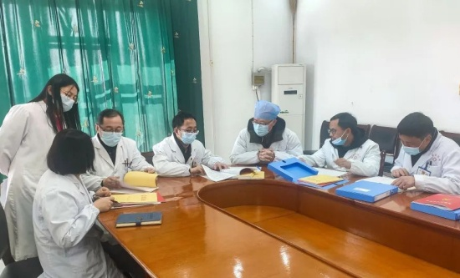
党委对照任务清单，重点查看了党员教育管理培训工作、“三会一课”“党员领导干部参加双重组织生活”等制度执行情况、“四史”学习教育开展情况、“学习强国”APP学用工作情况、落实党风廉政和意识形态责任制工作开展情况、“主题党日-我为群众办实事”活动开展情况和组织生活会筹备情况。现场对党支部部分党员进行党史学习教育知识提问，督促全体党员进一步提高学习意识。
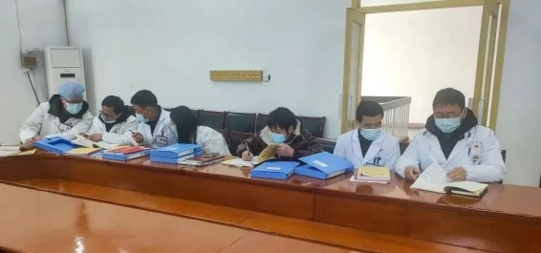
从督查情况看，去年12月底改选改建的八个党支部，都较好的完成了党建工作，但还存在一些问题，尤其是新设立的党支部，存在党务工作经验不足、“三会一课”会议记录不规范、工作开展力度不足等问题，主要表现在党员教育管理培训工作和“四史”学习教育开展情况记录简单，党风廉政建设主体责任落实不够有力，组织生活会筹备不充分等问题。
医院党委将以此次党支部规范化建设专项督查为契机，继续深入查找、分析和解决目前党支部规范化建设中存在的问题，扎实推进基层党建各项工作落到实处，推动党建工作与医院中心工作有机结合、相互促进，切实发挥党支部的战斗堡垒作用和党员的先锋模范作用，为医院的改革发展稳定作出新的贡献。 ☆党办☆

无畏三冬寒 心系患者安

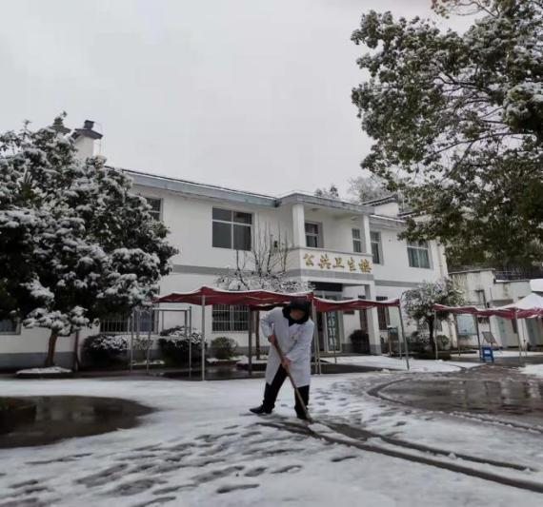
俗话说瑞雪兆丰年！今年来已经多次降雪。2月7日，一场大雪再次堵住了临溪分院上班的道路，院内积雪较深，路面湿滑，不易通行，给就诊患者造成极大不便。
为消除安全隐患，医院积极组织党员干部7点左右就开始清扫院内积雪，为患者清理出一条安全通道，不仅方便了患者就诊，更是为群众办实事的具体体现。 ☆临溪分院 李钦☆
◇医院工作◇
县领导慰问我院坚守
一线的医务人员

2月1日上午，农历正月初一，县委副书记、县长卢东林，县委常委、统战部部长汪逸，副县长徐长凤等领导莅临我院看望慰问一线医务工作者并送上新年祝福。
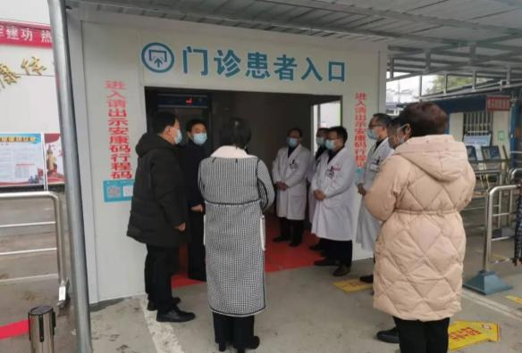

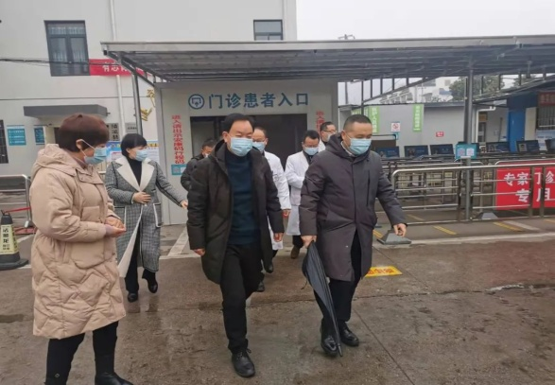
慰问中，县领导详细了解了医院目前的疫情防控重点工作，仔细询问春节值班和医务人员的工作及生活情况，希望广大医务人员牢记医者初心使命，继续做好常态化疫情防控工作的同时，进一步提升医疗技术水平，以崇高的职业精神和精湛的医疗技术，保障全县人民群众生命健康，确保春节期间安定祥和。
县领导的慰问和祝福，让一线医务工作者倍感温暖和鼓舞。
我院党委书记朱志杰、院长高玉明代表全体医务人员对县领导的问候表示感谢。并表示，我院将不负众望，立足本职，全力以赴做好常态化疫情工作的同时，做好节日期间的医疗救治工作，满足广大群众对医疗服务的需求，保障全县人民过一个祥和安康的春节。 ☆文/图 周舞玲☆
院领导看望慰问春节期间坚守岗位职工
2月1日，农历大年初一，院党政班子领导及有关科室负责人走访慰问了坚守在工作岗位上的一线干部职工，送去新春的祝福和问候，对他们一年来的辛劳付出表示诚挚的感谢和肯定。
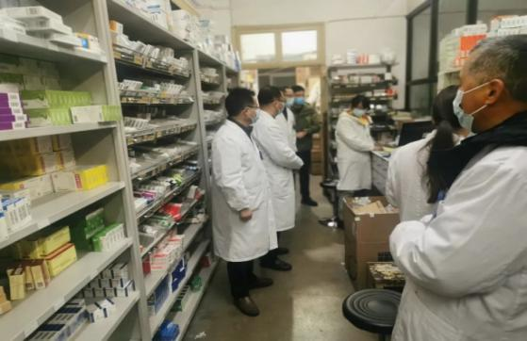

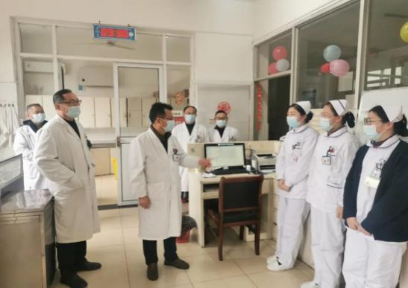
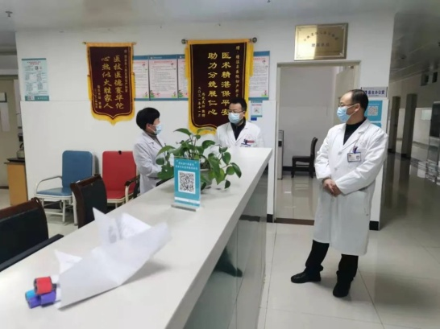

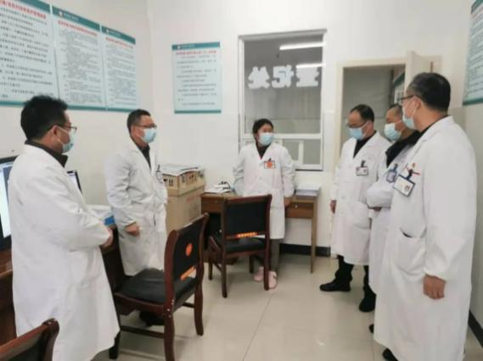
院党政班子领导每到一处，都与干部职工们亲切交流，详细询问了节日期间疫情防控、医疗、护理、后勤保障、安全等方面的情况，同时表达了对值班人员及其家人的亲切问候，敦促值班人员在春节期间全面做好常态化疫情防控工作，确保医疗安全，为患者提供优质的医疗和护理服务。

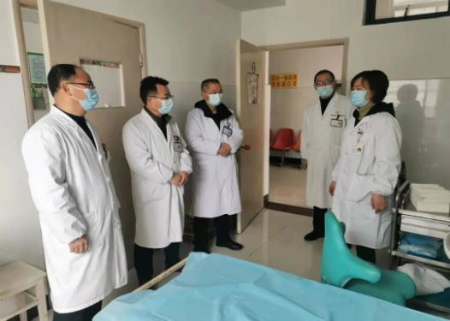
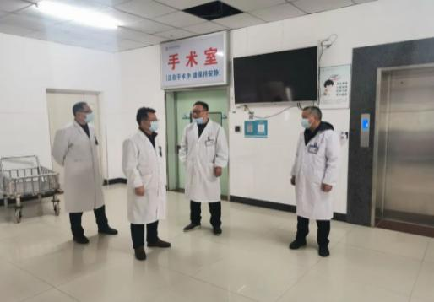

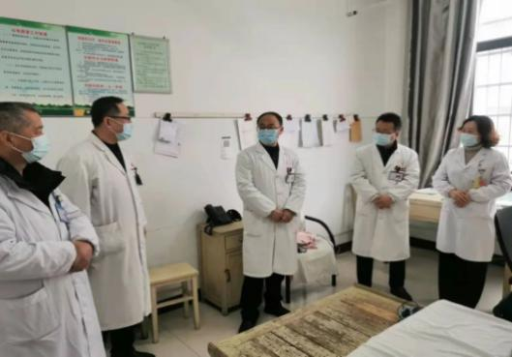
坚守一线的干部职工对院领导的关怀表示衷心感谢，大家表示一定会立足本职、坚守岗位，为确保医院各项工作在节日期间的正常运转和医疗安全做出贡献，为绩溪百姓过一个欢乐、祥和的春节提供坚强的健康保障。☆文/图 周舞玲☆

市卫健委督察组来我院开展核酸检测实验室
质量督导工作

为进一步规范全市新冠病毒核酸检测质量管理工作，依据国务院联防联控机制《医疗机构新型冠状病毒核酸检测工作手册》的要求，2月21日上午，由市疾控中心检验科陈晓龙科长带队的督察组对我院核酸检测实验室开展质量督导工作，相关科室负责人陪同。
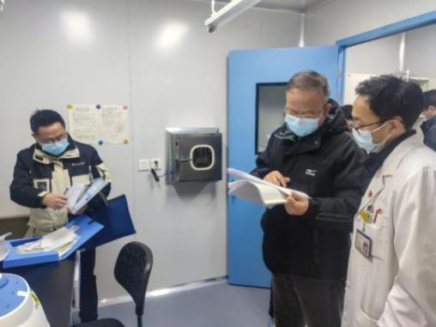

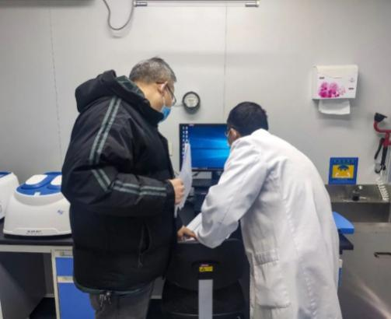

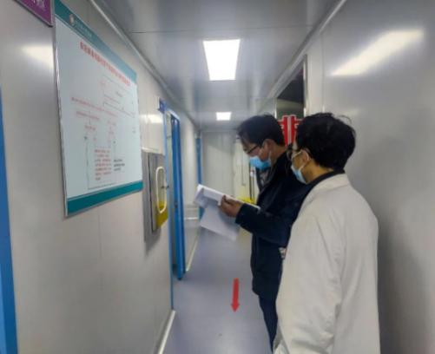
督察组实地查看了我院核酸实验室，查阅了相关资料如SOP文件、人员上岗证、室内质控记录等，对我院实验室的工作给予了充分的肯定，同时也现场指出了一些存在的问题，例如上岗人员的培训记录不够完善等等。
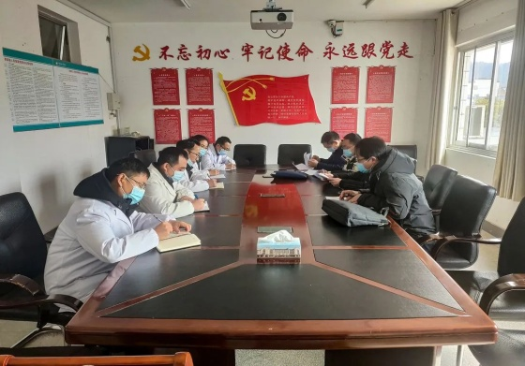
最后督察组要求我院进一步加强核酸实验室的质量管理，把督查中发现的问题一一落实整改，更好的应对全县的核酸检测工作。
☆文/检验科 张弛☆

我院召开胸痛中心、卒中中心、危重孕产妇
救治中心、危重儿童和新生儿救治中心
工作汇报及创伤中心成立启动仪式
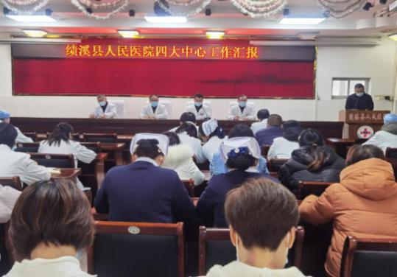
1月25日下午，我院在门诊四楼会议室召开我院已成立的胸痛中心、卒中中心、危重孕产妇救治中心、危重儿童和新生儿救治四个中心建设述职总结报告会及创伤中心成立启动仪式大会。全院中层干部参加了会议。
2021年，在做好常态化疫情防控工作的同时，各中心建设蹄疾步稳。胸痛中心在浙江大学医学院附属第一医院的大力支持和指导下，已成功开展各类介入手术50余台，其中包括起搏器植入手术5台、急诊冠脉手术2台、复杂冠脉介入手术10余台（其中包括2台CTO），所有手术患者围手术期病情稳定，术后恢复良好，生活质量得到明显改善，手术效果显著，，胸痛中心的建设，真正做到了不出县就能享受到专家级手术质量。卒中中心自2019年创立以来，开展了急性脑梗死阿替普酶静脉溶栓治疗技术，并取得较好的临床效果，降低了脑梗死致残率、致死率。至今共阿替普酶溶栓治疗16人次，转诊高级卒中中心急性脑梗死需取栓病人20余例。危重孕产妇救治中心、危重新生儿救治中心为保障危重孕产妇和危重新生儿的生命健康的做出了积极贡献。会上，高玉明院长宣读成立绩溪县人民医院创伤中心成立的通知，我院创伤中心正式启动，为提高我院创伤急救技术水平奠定基础。
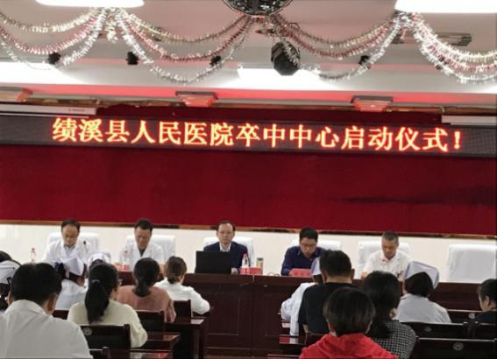
卒中中心启动仪式
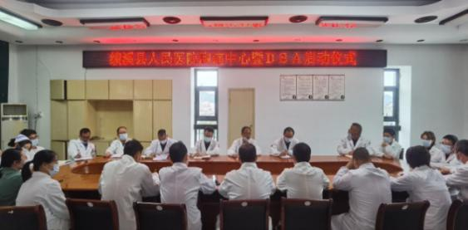
胸痛中心暨DSA启动仪式
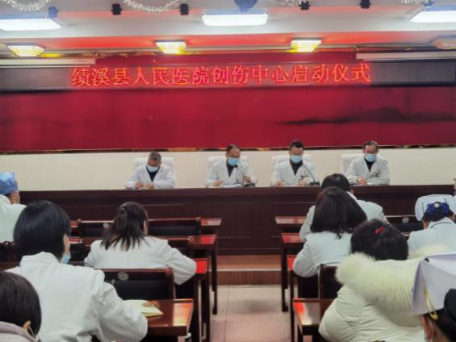
创伤中心成立启动仪式
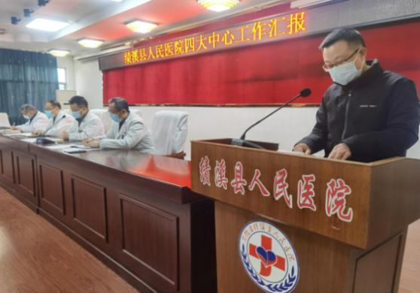
胸痛中心邵宗仲主任汇报工作
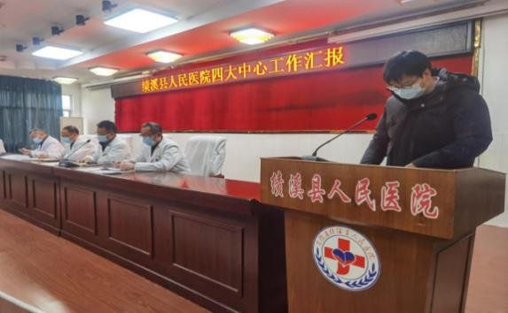
卒中中心周俊主任汇报工作
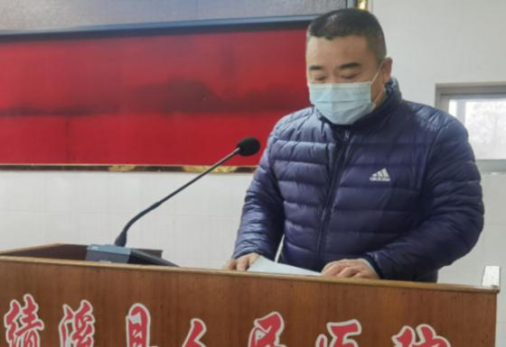
危重新生儿救治中心汪宇煌主任作工作汇报
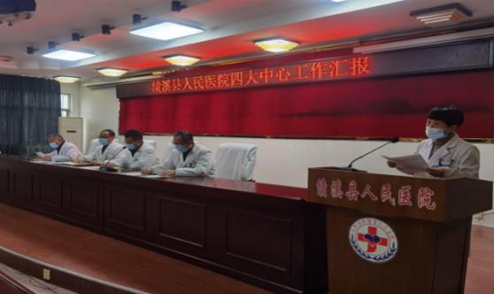
危重孕产妇救治中心黄庆云主任作工作汇报
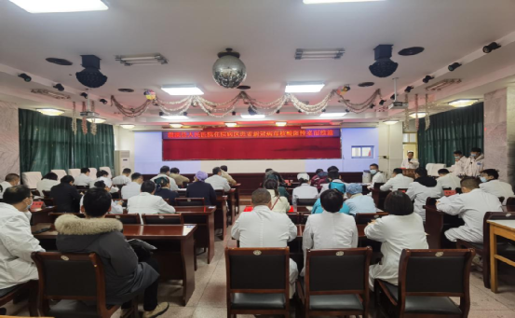
桌面推演现场
☆文/图 胡少兵/胡少兵 沈朝晖☆

我院举行住院病区患者新冠病毒核酸阳性桌面推演

为进一步做好新冠肺炎疫情医院感染预防与控制工作,有效降低新冠病毒在医院内的传播风险，规范医务人员行为习惯，结合医院实际，通过假设事件，检验我院相关科室和部门在处置新冠肺炎疫情突发事件时的应急处理能力，强化各部门之间协调配合，最大限度降低医院感染对患者造成的危害，根据国家卫生健康委《新型冠状病毒感染的肺炎防控方案》及省市有关文件精神，我院于2022年1月25日下午在门诊四楼会议厅举行住院病区患者新冠病毒核酸阳性桌面推演。县疾控中心副主任章锡丰对此次推演做了现场点评，分管副县长徐长凤到会指导并作重要讲话，卫健委主任宋晓榴及有关领导参加会议。
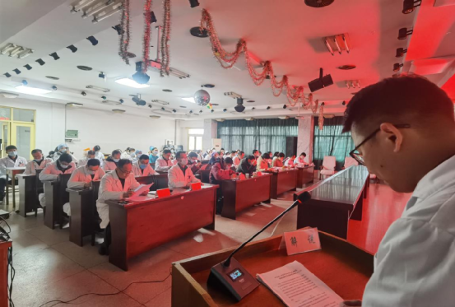
现场解说
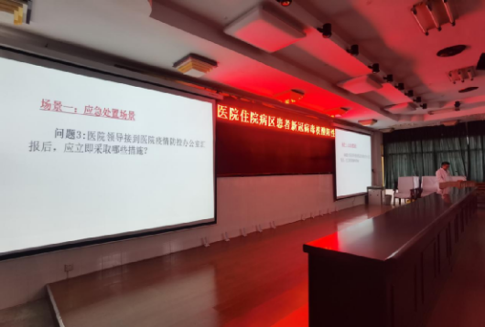
场景设置
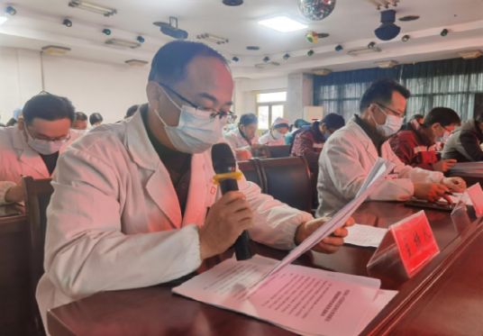
疫情防控领导组
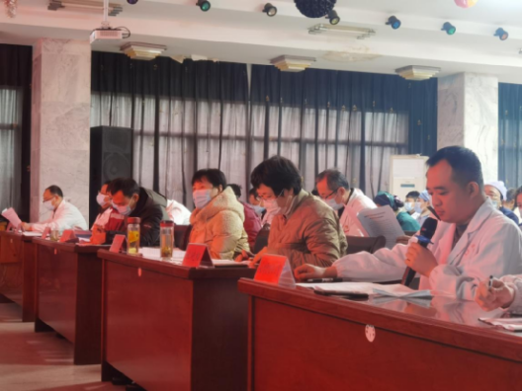
院疫防办
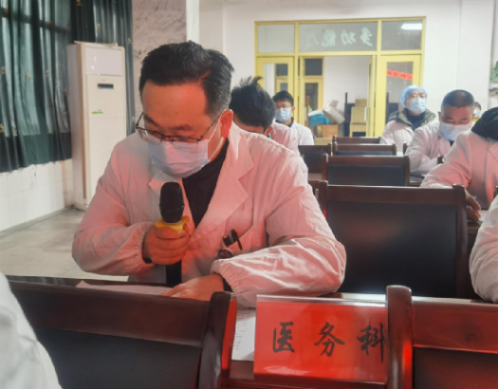
医务科
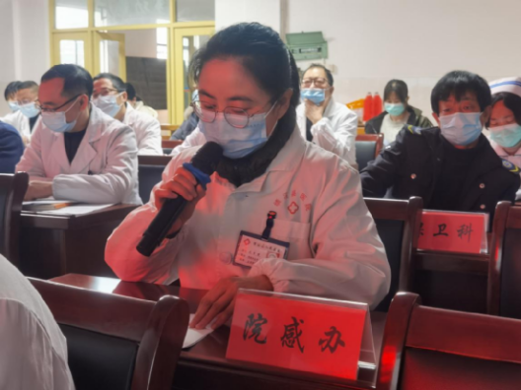
院感办
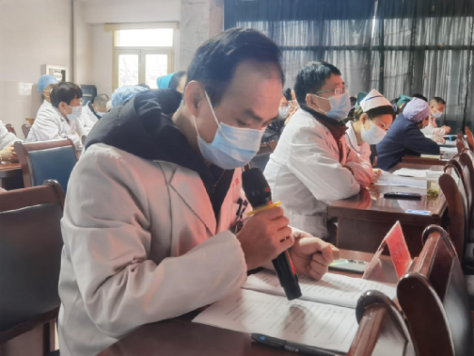
防保科
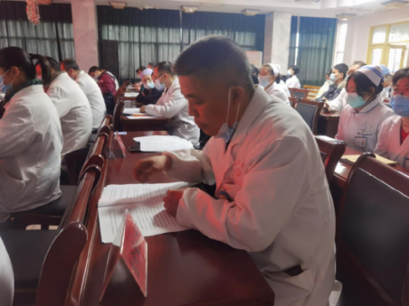
急诊科
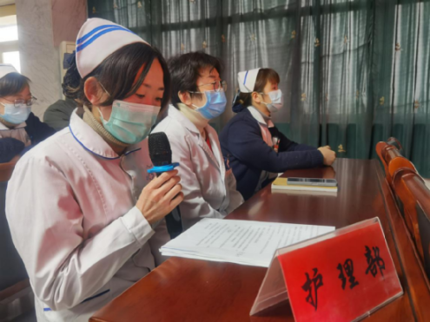
护理部
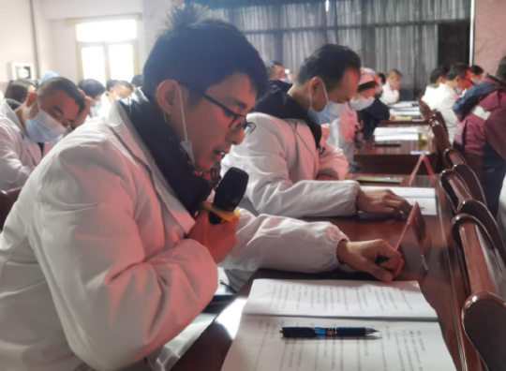
药剂科
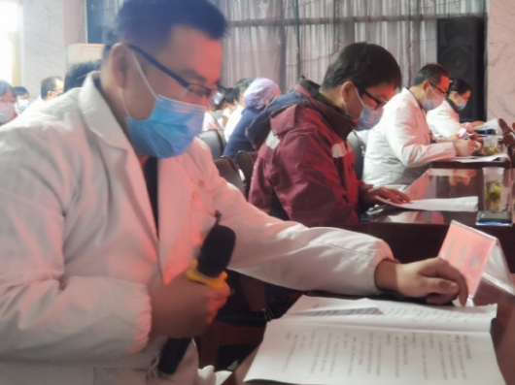
后勤保障
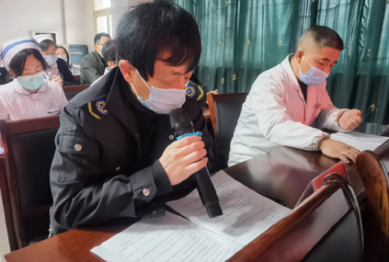
保卫科
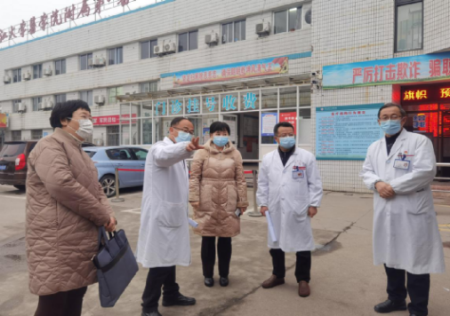
分管副县长徐长凤现场督导
新冠肺炎疫情防控工作
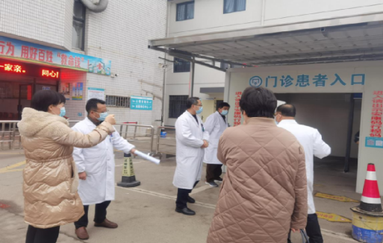
☆文/图 章辉军/沈朝晖☆

我院举办“介入放射学临床应用概述”专题学术讲座

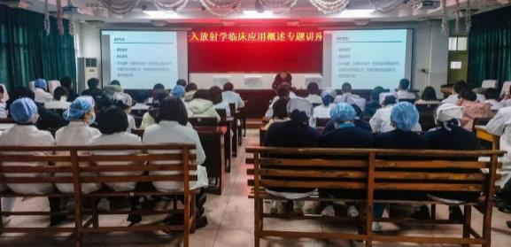
为使我院医务人员更多的了解介入诊疗技术，配合我院介入科工作的开展，2月11日下午，我院邀请了中国科学技术大学附属第一医院介入放射科副主任医师，副教授，硕士研究生导师，医学博士，意大利国家肿瘤中心访问学者，中科大生命科学与医学院影像系介入放射学执行主任，放射住培基地教学主任周春泽教授来院讲授了“介入放射学临床应用概述”专题学术讲座。周春泽教授详细讲解了目前介入技术在临床上的广泛应用，为我院更好的开展介入诊疗技术奠定了一定的基础。
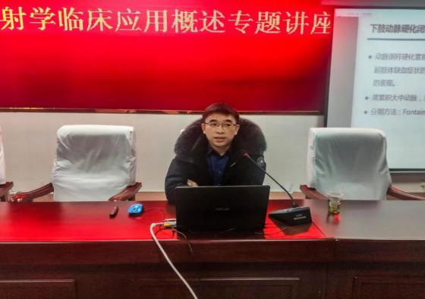

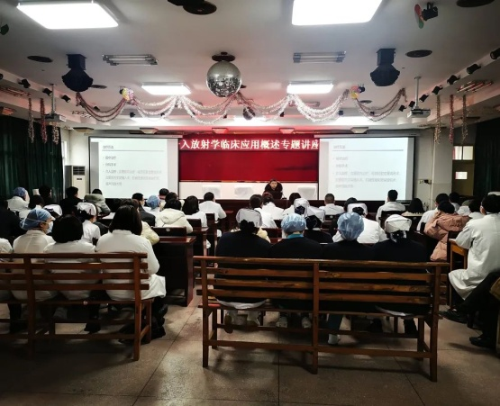
介入技术是应用现代高科技手段进行的一种微创性治疗，是在医学影像设备的引导下，将特制的导管、导丝等精密器械引入人体，对体内病灶进行诊断和局部治疗。介入治疗的多数项目都是在血管内进行的，它不需开刀，只需不到米粒大的小口子，把特制的专用细管子插入血管内即可治疗许多过去无法治疗、必须手术治疗或内科治疗疗效欠佳的疾病，如肿瘤、血管瘤、各种出血、脑血管畸形、甚至不孕不育等各类疑难杂症。介入疗法具有不开刀、创伤小、恢复快、效果好等优点。
☆文/图 胡少兵/王兰馨☆
2022年1月26日，我院心理门诊正式开诊。心理门诊位于健康体检中心三楼，分别设有心理诊疗室、心理测量室和心理咨询室。随着社会压力的增大，人们心理的不稳定性也越来越大，出现失眠，无故焦虑、头痛、头晕、烦躁等情况的人群逐渐增多，以不明原因引起身体不适为主诉来院就诊的患者也在逐年增加，我院心理门诊的设立，就是专门针对焦虑障碍、抑郁障碍、睡眠障碍、双相障碍、强迫症等常见心理疾病，以及婚姻情感、亲子教育、职场困扰等一系列心理问题进行心理干预，实施一对一的咨询与诊疗。心理门诊的成立，不仅填补了我县心理卫生诊疗的空白，补齐民生服务的短板，同时提高了我县整体医疗服务能力和心理卫生服务能力，切实满足广大人民群众多元化的就诊住院需求。心理医学是一门医学专科，内容是关于心理疾患的预防、评估、诊断、治疗和复健。其主要目标在于减轻心理疾病对患者所造成的痛苦，以及促进健全的心灵。绝对符合现代心理医学采用医学方法，即所谓的生理心理社会模式。治疗方式包括药物治疗、心理治疗、及其他各样形式的治疗。我院购置了经颅磁刺激仪、多功能失眠治疗仪、心理CT、音乐治疗仪、多导睡眠监测、大脑生物反馈治疗仪等价值一百多万元的治疗仪器，为广大患者提供优质的医疗服务。心理门诊的出诊时间：每周三上午（如遇变化将提前告知）。
出诊医师简介：
曹名伟，男，2008年毕业于蚌埠医学院临床医学专业，内科主治医师，于2014年9月入职绩溪县人民医院工作，并于2016年4月至2017年3月参加安徽省精神科医师转岗培训，经考核成绩合格，特发精神科医师转岗培训合格证书。
程跃，男，急诊、内三科主任，内科副主任医师，99年参加上海华山医院神经科举办为期三个月的《神经科治疗新技术新进展学习班》，2000年3月—2001年5月在上海瑞金医院神经内科进修。从事内科工作30年。
周俊，男，2006年毕业于皖南医学院临床医学系。神经内科主治医师、心理治疗师。曾先后于2011年，2017年在安徽省医科大学第一附属医院进修学习。
赵皖皖，女，2019年6月毕业于蚌埠医学院精神医学专业，医师。
心理科治疗设备简介
1.经颅磁刺激仪：经颅磁刺激技术一种利用脉冲磁场作用于中枢神经系统(主要是大脑改变皮质神经细胞的膜电位，使之产生感应电流，影响脑内代谢和神经电活动，从而引起一系列生理生化反应的非侵入式的研究和治疗方法。与PET、FMRI、MEG并称为二十一世纪四大脑科学技术。临床应用：可以治疗精神分裂症（阴性症状）、抑郁症、强迫症、躁狂症、创伤后应激障碍（PTSD）睡眠障碍等精神疾病。
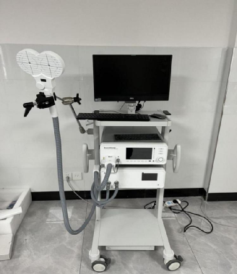
2.多功能失眠治疗仪：模拟人体脑电波背景节律，通过低频磁场和催眠语音暗示进行大脑诱导，逐步向睡眠脑电节律过渡。使神经元的兴奋程度逐渐降低，使之加速入眠过程。由于人的睡眠受多种因素的影响，语音的催眠诱导及磁诱导同时运用于促进睡眠的治疗中，可以产生更好的协同作用。临床应用：物理治疗，音乐治疗，放松训练，诱导睡眠等多种有效手段，有效解决失眠问题。
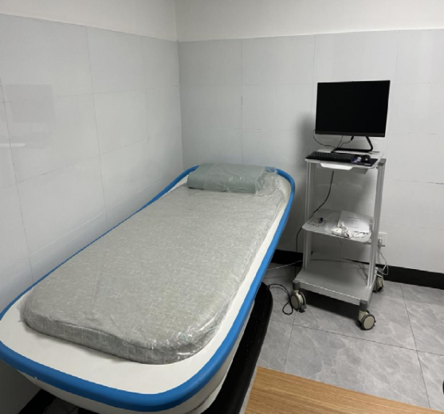
3.心理CT：“心理CT”是指通过人机（电脑）对话来测定一个人是否存在心理方面的疾病。测试时由受试者回答问题，每个问题的每种答案对应不同分值，受试者500多道问题的答案所对应的分值，进行累加，得出受试者的心理评分。医生再依据世界公认的心理学量表进行诊断。“心理CT”所包含的心理学量表有：明尼苏达人格测评、艾森格人格测评、焦虑抑郁量表等。“心理CT”比传统的医生提问患者回答进行心理学评分的诊断模式更加客观，减少了医生主观因素所造成的偏差，能够较容易地筛查出确有心理疾病者，成为临床医生诊断心理疾患的又一利器。临床应用：心理CT包括心理健康、人格、人际交往、智商、情绪、失眠、精神类等专业量表，是进行健康管理，快速诊断心理疾病，历次咨询随访复查的有效工具。
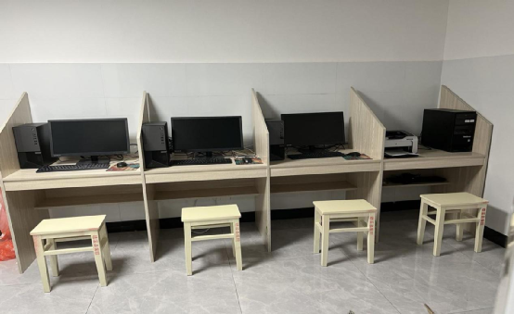
4.音乐治疗仪：将唱片或磁带等所产生的音乐信号经转换器转换成电信号，再经放大、升压后输出，通过与人体产生共振，来刺激细胞分子重建的治疗仪器。临床应用：运用临床生物反馈医学技术开发的一款集压力调节系统，运用专业的心理压力量表评估心理状态，并且通过生物反馈技术进行身心调试，使用者习得快速缓解压力的能力，提高抗压能力与情绪的稳定性。
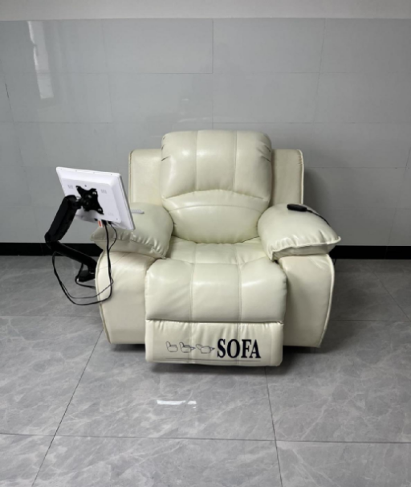
5.多导睡眠监测：通过监测一整夜睡眠脑电、眼电、肌电，可以客观评价患者睡眠质量、进行睡眠时间、睡眠效率及分期的监测，排除睡眠认知错误观念，使患者正确认识自己的睡眠问题，对自己的睡眠质量有一个客观的评价和认识。同时，可以监测口鼻气流、血氧饱和度及鼾声，对睡眠呼吸紊乱患者进行分期、分级的检查。此外，针对患者不同的睡眠障碍事件，如周期性腿动、不宁腿综合症等，设置不同的导联，对其进行相关监测，以充分认识引起失眠的病因。临床应用：记录并分析睡眠时各种生理参数，对睡眠障碍、睡眠呼吸紊乱和睡眠呼吸暂停、低通气综合征疾病进行分析、诊断。可记录并分析EEG、ECG、EOG、EMG、胸腹式呼吸运动、鼾声、脉搏、血氧饱和度、脉搏波、呼吸频率、体位等睡眠呼吸参数。通过对以上参数记录与分析，对睡眠障碍、睡眠呼吸紊乱和睡眠呼吸暂停、低通气综合征疾病进行分析诊断。
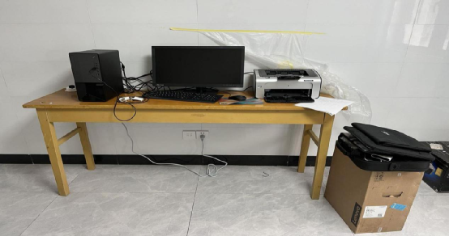
6.大脑生物反馈治疗仪：刺激信息引起感知觉进入大脑,经过大脑处理传入电脑进一步引发刺激信息的变化，再进入大脑循环往复。与一般生物反馈不同的是本仪器的最终效应器官不是血管或内脏，而是大脑电生理活动自身。经过治疗，调整了大脑的功能。临床应用：经过实验室及临床测试，本仪器已被证明其用途广泛，对大脑和神经系统的多种疾病有极好的效果，如失眠、头痛、记忆减退、神经衰弱、癔症、习惯性抽动、强迫症、多动症、锥体外系疾病、四肢颤抖、更年期神经症等。对治疗“小儿多动症”尤其突出！
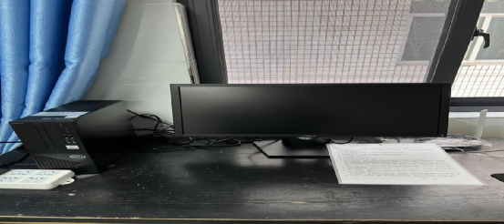

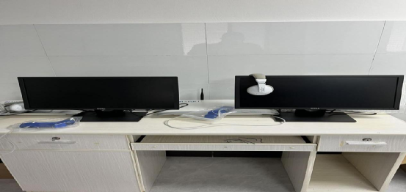

“AI医生”来啦！
我院引进人工智能肺结节影像辅助诊断系统，实现肺癌早确诊、早治疗！
为什么这种癌死亡率这么高？
那是因为肺癌早期难以被准确诊断。特别对于5-10mm肺部结节或实性成分较少的肺部结节难以准确评估，所以肺癌一旦发现，往往就是晚期，癌细胞通常已经扩散到身体的其他部位。
而早期的肺癌患者其实通过手术治疗治愈率可高达80%，因此，降低肺癌死亡率，鉴别肺部结节的良恶性成为治疗的关键。
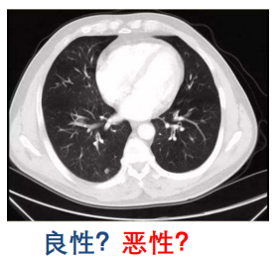
AI人工智能诊断，更高效、精准！
诊断肺癌的常用方法是胸部CT检查，但是在放射科，受检者一次胸部低剂量CT检查，会生成多个序列上千幅影像，医生人工完整阅片需要6至8分钟时间，耗时十分长，不论对医生的眼力还是体力、耐力都是巨大的压力和挑战。此外早期肺结节大小只有几毫米，想要将这些微小病灶一个不漏地全部筛查出来，十分困难。
为了精准鉴定肺部结节的良恶性，提高肺癌早期诊断，守护大众健康，我院引进了一套AI人工智能肺结节影像辅助诊断系统
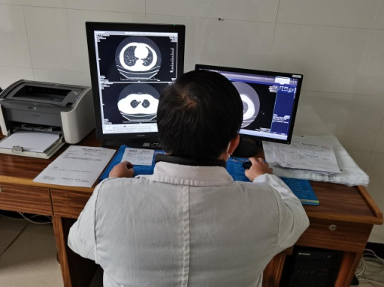
“AI医生”辅助诊断
让肺结节无处可藏
这位“AI医生”有着智能识别和判读功能，只要将CT影像导入系统中，系统通过结节定位、结节大小、结节恶性指标计算检测肺结节，几秒钟就可以完成全部图像的检索和病灶标识，辅助医生在短时间内完成人群的筛选工作。这无疑于给影像医师增添了“第二双眼睛”。
而医生就可以将更多的精力用于对这些筛查出的病灶进行细致的甄别，进而做出专业的判断，不仅大大提高了工作效率，也有效降低了漏诊率。这样的人机结合，双脑诊断，等于给肺结节的筛查诊断上了‘双保险’。
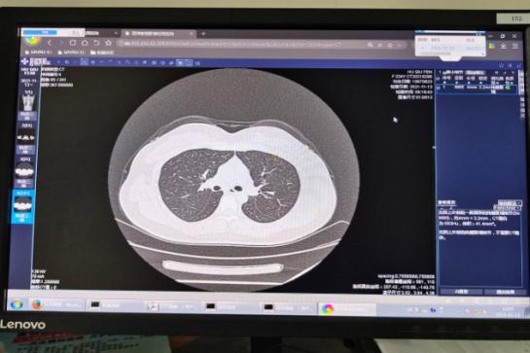
现在我院放射科已投入使用AI辅助诊断系统，这标志医生联手“人工智能”，医学影像科正式迈入智慧医疗的人工智能时代，为广大患者提供更加精准、快速、高效的影像诊断，从而全面提高肺部结节的综合诊疗水平，实现肺癌早诊。
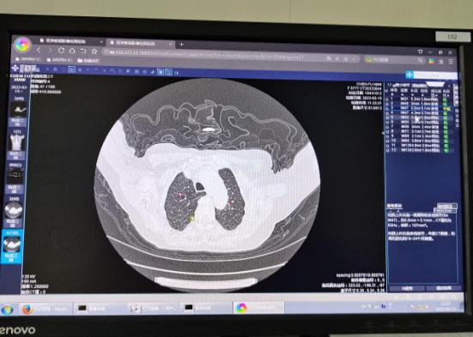

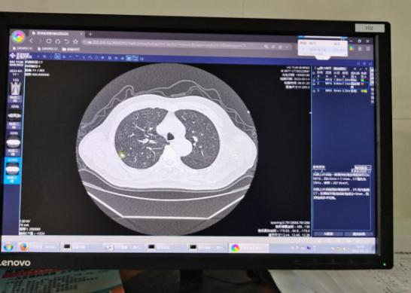
肺结节的诊断在医学上有了很大的突破，但是想要真正降低肺癌发病率，还是在于提高大众的健康意识，养成良好的生活习惯，以及定期做好体检。特别是肺癌高危人群，更要定期做肺部专项检查。
肺癌高危人群
1、陈旧性肺结核的患者；
2、经常性的咳嗽、咳痰的人；
3、有恶性肿瘤病史或肺癌家族史的人；
4、有职业暴露史(石棉、铍、铀、氡等接触)；
5、有慢性阻塞性肺疾病或弥漫性肺纤维化病史；
6、厨师、家庭主妇等长期吸入油烟的人群；
7、不明原因出现声音沙哑或吞咽困难的人；
8、长期吸烟的人，或长期处于“二手烟”环境的人群。

不明原因的腹痛

肚子疼，是生活中常见症状，特别是老年人，由于动脉硬化，供应肠道血液的肠系膜上动脉狭窄，使肠道血液供应不足，引起的腹痛。由于腹腔存在很多器官，因此腹痛病因多种多样，必须通过检查才能得知腹痛的原因，从而对症治疗。今天与大家分享不明原因的腹痛病例。
患者曹先生，57岁，经常性腹痛，行腹部CT检查，平扫发现右侧髂总动脉局部增粗，疑右髂总动脉瘤，随即行腹部主动脉CTA，清晰地显示1.肠系膜上动脉夹层，2.右侧髂总动脉及左侧髂内动脉瘤。
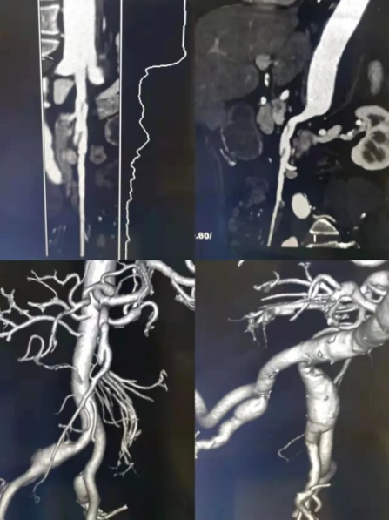
患者章女士，78岁，进食后剧烈腹痛，近一年体重减轻30多斤，进行多项检查，包括肠镜、胃镜、彩超均未明确诊断，临床高度怀疑“缺血性肠病”，行腹部CTA检查，示1.胸腹部动脉血管粥样硬化2.肠系膜上动脉起始段重度狭窄。
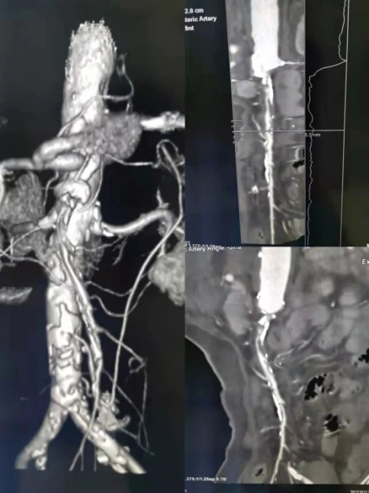
明确了病因，就好对症治疗。该患者在我院介入科DSA引导西行肠系膜上动脉PTA＋支架植入治疗，开通了即近闭塞的血管，目前章女士各项指标好转，病情稳定，进食后再无腹痛。
血管成像技术（CTA）检查技术非常成熟，各级医院逐渐普及，目前我院引进的GE 64排螺旋CT可以提供高质量的检查能力，强大的后处理，可以为临床提供强大的应用分析能力，如您想了解更多，欢迎来我院咨询。

联系医生
影像科：程晓庭13655635509


我院开展24小时动态血压与
24小时实时动态心电监测

实时动态心电监测是通过给患者佩戴具备4G与AI辅助决策的远程动态心电监测预警平台，通过4G实时传输的远程心电监护设备，患者的心电数据可同步上传到监测平台，由专家监护端提供实时分析、预警服务，AI能够对患者一过性阵发性异常心电信号进行捕捉和预警，针对筛查出来的急性心梗患者可通过电话通知患者及时就医，为急性胸痛、卒中患者争取更多的抢救时间。使患者得到及时有效救治。颠覆“等待患者发作”的传统医疗模式，通过技术和模式创新，形成“早发现，早干预”的现代科学化的医疗模式 。
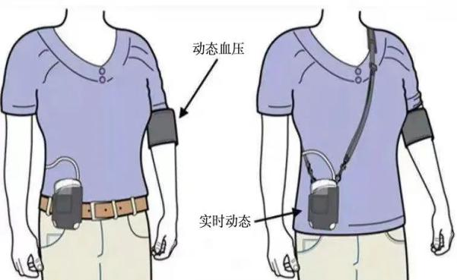
动态血压监测可以获得准确的血压数据，避免因情绪紧张所致的血压假性升高。去除了偶测血压的偶然性，避免了情绪、运动、进食、吸烟、饮酒等因素对血压的影响，较为客观真实地反映血压情况。获知更多的血压数据，能实际反映血压在全天内的变化规律。对早期无症状的轻高血压或临界高血压患者，提高了检出率以得到及时治疗。指导药物治疗。在许多情况下可用来测定药物治疗效果，帮助选择药物，调整剂量与给药时间。
判断高血压病人有无靶器官损害。例如，有心肌肥厚、眼底动态血管病变或肾功能改变的高血压病人，其日夜之间的差值较小。预测一天内心脑血管疾病突然发作的时间。当血压突然升高时，最易发生心脑血管疾病。对判断预后有重要意义。与常规血压相比，24小时血压高者其病死率及第一次心血管病发病率，均高于24小时血压偏低者。特别是50岁以下，舒张压<16.0kPa（105mmHg），而以往无心血管病发作者，测量动态血压更有意义，可指导用药，预测心血管病发作 。
联系医生心电图室：
程国兰 13965660768

1月5日下午，一位老人在其儿子的陪同下，手执一面写有“妙手回春”的锦旗来到内科门诊，送给此时正在门诊坐诊的我院原内科主任、副主任医师章志旗，感谢章志旗主任一直以来对自己热情周到的精心诊治，解除了困扰他多年的旧疾。
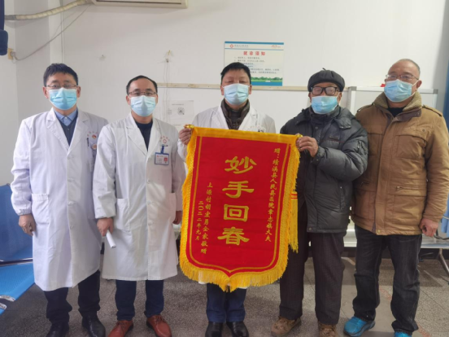
经了解，老人姓胡，来自我县长安镇大源村，今年已是83岁高龄，长期以来由于慢性胃肠功能紊乱，身心受到严重困扰。在章志旗主任的精心诊疗下，通过中西医综合治疗，老人病情日趋好转，现已痊愈。今天，老人不顾阴雨天气，执意让其儿子陪同来到县医院，亲手为章志旗主任送上一面写有“妙手回春”的锦旗，表达他的感激之情。虽然只有简洁的四个字，但却表达了老人对县医院广大医务人员医德医术的高度肯定和赞誉。
☆文/图 胡少兵 沈朝晖☆

医患心连心 冬日暖融融

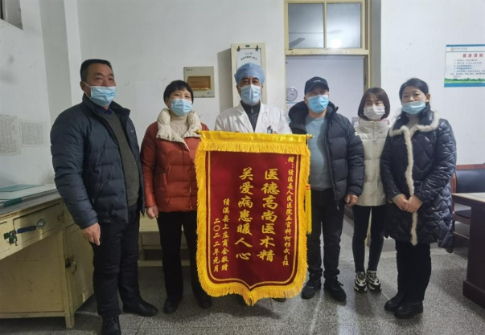
1月5日下午，室外虽是寒冬凛冽，但绩溪县人民医院五官科诊室里却是暖意融融：上庄商会一行五人来到县医院五官科，为柯杉武主任送来锦旗，感谢柯主任为上庄一工厂员工的精心医治。锦旗上虽然只有一句简洁的话语，但却表达了群众对我院医务人员热情服务、精心诊治的高度肯定和赞扬。柯主任表示感谢家乡父老的支持与厚爱，今后仍将一如既往地为广大人民群众提供优质的医疗服务。
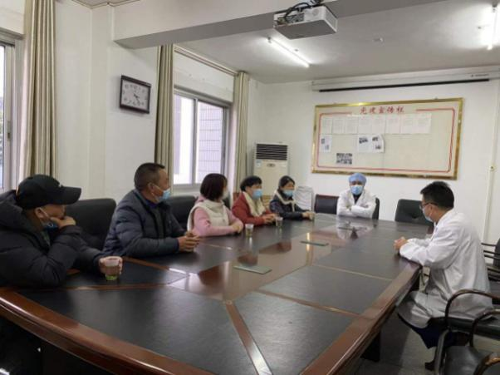
随后，商会五位代表与医院领导进行了座谈。绩溪县人民医院党委书记朱志杰向五位代表介绍了县医院的发展愿景及近期在浙一医院带领支持下，整体医疗技术水平有了大幅度的提高，特别是合作以来开展的一些新项目新技术，不仅填补了全县在该领域的空白，更是一件惠及全县人民的利好大事，真正实现了两院医疗资源共享，让大家在家门口就能享受到国内一流专家的优质医疗服务。
☆文/图 胡少兵 沈朝晖☆

有人说，每一张照片的背后，总会有个特别的故事。其实，锦旗也一样，每一面锦旗的背后，也藏着一个个温暖动人的故事。1月15日，一位患者家属手捧着“医德高尚医术精，关爱病患暖人心”的锦旗来到我院，将这面锦旗送到我院重症科何志强主任团队的手中，并对何主任以及科室医护人员良好的医德医风给予高度的赞誉，这是患者对我们医护人员服务品质的充分肯定和赞扬。
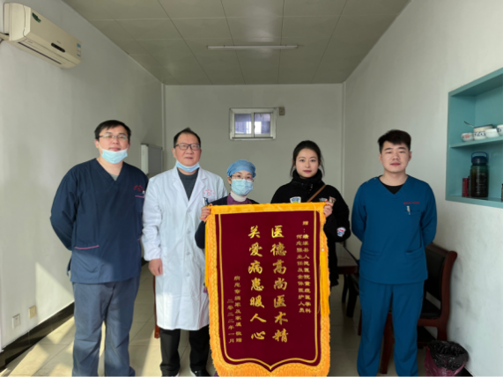
患者章先生是因“咳嗽咳痰一周加重伴呼吸困难三天”入院，入院后积极完善各项相关检查，拟一型呼吸衰竭、重症肺炎、急性肺水肿、尿毒症、肾病综合征、胸腔积液、肾性高血压、肾性贫血收住重症科，在何主任的带领下，立即给予患者行气管插管并予呼吸机辅助呼吸，行床边CRRT治疗（连续性肾脏替代治疗），及胸腔闭式引流术并予抗感染、化痰、利尿、改善心功能、维持电解质平衡及内环境稳定等对症治疗，经过两周的治疗，患者各项指标均稳定，已停用呼吸机及床边CRRT治疗，转普通科室行动静脉内瘘术，定期行血液透析治疗。
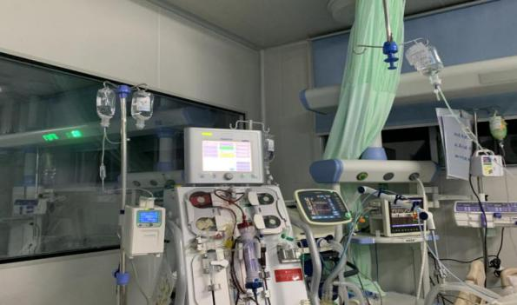
一面普普通通的锦旗，不仅包含着患者的感激之情，更包含着对医护人员工作的充分肯定。一面锦旗，是一种肯定，但更多的是一种鞭策，今后我们一定不忘初心，牢记使命，栉风沐雨，砥砺前行，不断提升自身的医疗技术水平，为绩溪人民提供更为优质的医疗服务！
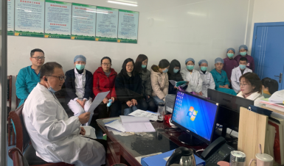
☆文/图 胡丹☆

与风雪同行 和时间赛跑
——绩溪县人民医院医护人员
抢运临产孕妇纪实
1月28日，我县迎来新年的第一场大雪。29日凌晨2点59分，绩溪县120急救中心接到市急救中心指令，金沙镇某村一产妇即将临产。
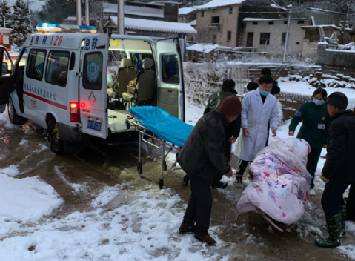
接诊后，120医护人员立即奔赴目的地。因恶劣天气影响，加上目的地在离县城四十余公里的山村，与家属取得联系后，得知当地路面已经积雪严重，救护车行驶至离村庄几公里处已无法继续前进，大家齐心协力将产妇安置在躺椅上抬着踏雪而行，经过3个多小时艰难跋涉，大家终于将产妇安全送上救护车，此时天已亮了还飘着雪花。一路上孕妇因第三胎多次宫缩即将临盆，急诊医护人员不断地安慰产妇，指导其调整呼吸避免用力造成胎儿生产。
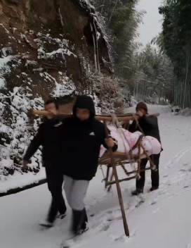
驾驶员在保证安全的情况下，以最快的速度驶向医院并联系医院产科儿科医护接诊。救护车于7点32分到达医院，此时胎儿头部已产出，迅速将产妇送至急诊科，在大家齐心协力下，7点35分产妇顺利产下女婴，母女平安！直到这时，负责救护的医务人员才长舒了一口气。
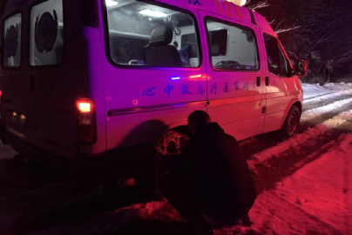
☆文/图 葛紫伟/葛紫伟 汪翔☆

医德高尚医术精
关爱病患暖人心

近日，一面印有“医德高尚医术精，关爱病患暖人心”字样的锦旗送到县医院妇产科医师手中，以表达对妇产科全体医护人员德技双馨的充分肯定和赞誉。
患者陆女士因身体不适就诊妇产科，经阴道镜及活检后确诊宫颈癌，通过与经治医师的交谈，陆女士才意识到，有许多妇科疾病早期不明显，甚至毫无察觉，待到自我感觉出现问题时疾病往往已到中晚期，这次多亏了及时检查。随后在我院妇产科进行了宫颈癌根治术，手术非常成功，术后在医护人员无微不至的精心治疗和护理下，陆女士很快康复出院了。
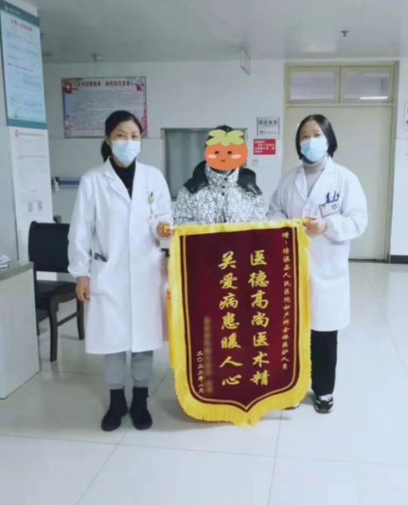

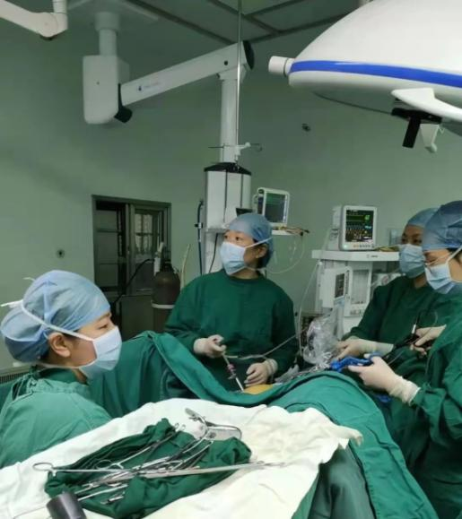
生活中，不少人觉得生了病才需要去医院就诊，甚至认为定期体检没有必要，这种看法显然不对，宫颈癌可防可控，有性生活的女性建议每年常规筛查HPV+TCT，筛查可将大部分宫颈病变在癌前病变阶段发现并及时治疗、手术。近年来宫颈上皮内病变、宫颈癌、子宫肌瘤、卵巢囊肿、子宫内膜癌等成为女性多发病，定期体检能及时查早期病变，做到早发现、早预防、早治疗。
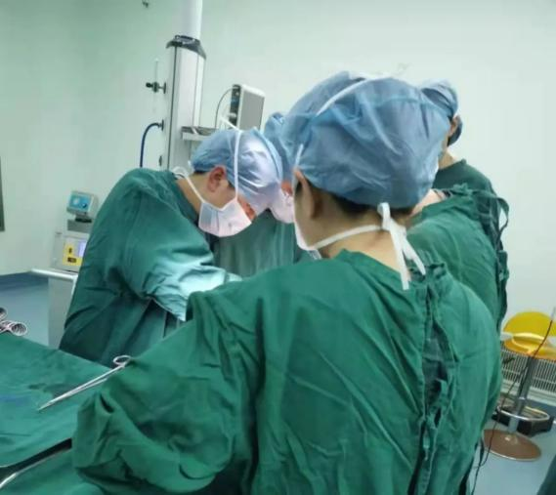
我院妇产科现有正高(主任医师)1人，副高(副主任医师)5人，长年与省级医院形成紧密专科联盟，邀请省内外专家来院义诊、学术讲座、示范、带教手术，常规开展妇科恶性肿瘤根治术、宫颈LEEP术、子宫切除、腹腔镜妇科微创手术、阴式子宫切除、可视无痛清宫、高清阴道镜检查等。在医疗活动过程中，妇产科始终坚持以服务好、质量好、医德好，群众满意为工作目标，以病人为中心，为群众提供优质的医疗服务，为患者的生命健康保驾护航。
☆文/图 洪桂林☆
◇医联体医共体建设◇

我院开展首例关节镜下
盘状半月板缝合修补术

1月10日绩溪县人民医院在浙江大学医学院附属第一医院专家蔡友治的指导下，顺利为一名学生患者行关节镜下盘状半月板损伤成形缝合修补手术。该手术住院时间短，创伤小，恢复快，术后第二天，患者就能在膝关节卡盘支具的保护下下床行走，目前已回到学校正常上课。该手术的开展填补了我县骨科运动医学空白。在浙大一院专家的指导下，我院骨科开展了一系列关节镜治疗手术，使我院骨科整体医疗技术水平得到了很大的提升，真正做到了大病不出县，为群众解决了实际困难，受到大家的一致好评。
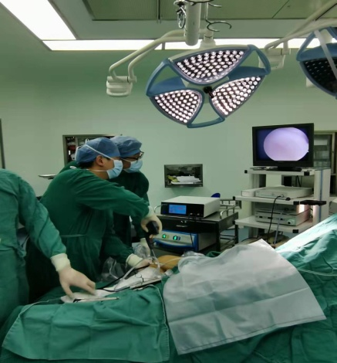
什么是盘状半月板？盘状半月板是指膝关节半月板发育异常的一种疾病，且易引起半月板损伤，好发于亚洲年轻人，且多位于外侧半月板。如果确诊盘状半月板发生损伤，并出现膝盖疼痛、肿胀、活动受限时，应尽早手术治疗。
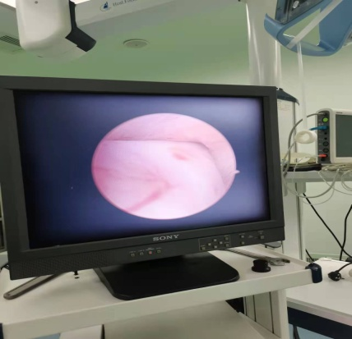
手术前的盘状半月板增厚层裂
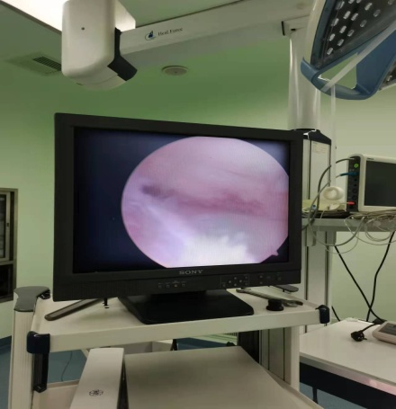
术后成形缝合修补后的半月板呈“C”光整
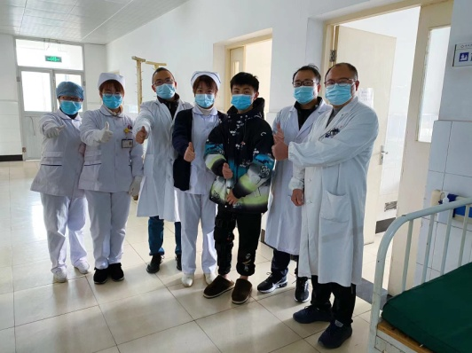

术后第2天顺利出院回到学校
绩溪县人民医院骨科关节镜联系人：
许瑞顺主治医师：15056331709
程 观主治医师：13865370370
叶玉峰主治医师：15956364488
☆文/图 叶玉峰☆

我院成功开展首例
贲门支架置入术

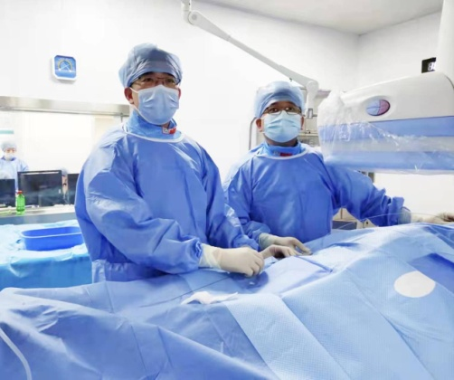
2022年1月11日下午，我院介入科顺利完成了一台DSA引导下贲门支架置入术，这种只能在三级医院才能规范开展的手术在我院顺利开展，填补了我县在该领域的空白，极大提高了我院的肿瘤介入水平，真正做到了“大病不出县”。
对不能手术的晚期食管癌、贲门癌患者，因为肿瘤造成腔道梗阻，很多病人慢慢不能进食，导致消化道狭窄甚至完全闭塞，然后迅速消瘦、迅速衰竭，只能靠静脉注射获取营养，严重影响生活质量。对于这类病人，医生之前往往束手无策。随着科学技术的发展，现在可以不用手术，在DSA引导下将食管或者贲门狭窄扩张，放入支架，即可解决患者的进食问题，是治疗食管癌、贲门癌性狭窄安全有效的办法。
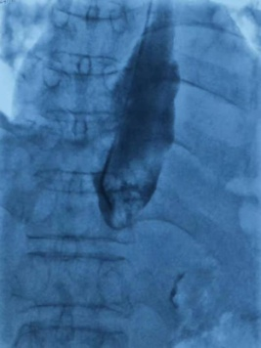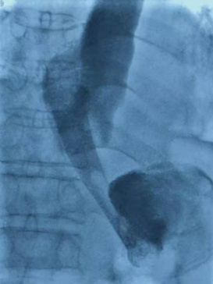
术前造影 术后造影
食管、贲门支架置入术是一种微创的治疗手术，主要包括球囊导管扩张形成和金属内支架置入术，目的是为了使狭窄的食管或者贲门再通。一般先要进行球囊预扩张，然后沿硬交换导丝送入支架，准确定位后释放。立即经导管注入对比剂，观察支架的位置，展开的程度以及是否通畅，有无穿孔，这样才能确定手术是否成功。这项技术主要是用于食道、贲门和吻合口狭窄的扩张治疗，是一种相对安全的治疗方式。内支架置入主要适用于中晚期食管癌、贲门癌，不宜手术或不愿手术的患者；或全身情况较差，不适于放、化疗者，以及术后吻合口狭窄、吻合口瘘，食管-气管瘘者。通过这种方法，可快速解除狭窄或梗阻，恢复患者进食功能，有效改善患者生活质量，赢得更多的治疗机会和生存时间。
此次手术由中科大一附院周春泽主任与我院普外科主治医师胡炎合作完成。食管、贲门支架置入技术的成功开展为中晚期食管癌、贲门癌患者带来了福音，解决了他们的进食问题，缓解他们的痛苦！

咨询电话：普外科胡炎主治医师
13866953685

2022年元月16日，我院心内科顺利完成9台冠脉介入手术。
其中一例，患者因冠脉血管三支病变，在外地某知名三甲医院介入治疗未能成功。经过浙大一院尚云鹏主任及我院心内科医护人员两个多小时的努力，成功为50多岁的CTO(冠状动脉慢性完全闭塞病变)患者开通前降支，有效缓解患者心绞痛症状、改善心功能并减少冠状动脉搭桥(CABG)的需要，过去，这样复杂的病例只有在大医院的知名专家才能完成。
冠状动脉慢性完全闭塞性病变（Chronic Total Occlusion，CTO）是指原冠状动脉完全闭塞， 经冠脉造影证实TIMI血流为0级，同时其闭塞时间大于或等于3个月的病变。因病变闭塞时间长，多数病变堵塞、钙化严重，成为冠脉PCI领域难以攻克的堡垒，代表心内科介入手术的最高水平。
家住绩溪县的陈先生多年来一直深受冠心病心绞痛的折磨，每次活动后感觉犹如石头压在胸口，4年前曾在上海某三甲医院诊断为“冠心病、心力衰竭、2型糖尿病”,予以抗板、利尿、降脂、降糖等治疗。近两年胸闷症状加重，于2021年7月份左右在外地某知名三甲医院行冠脉造影，检查提示三支严重病变，其中前降支完全闭塞，尝试开通前降支未能成功，建议冠脉搭桥，因患者心功能较差，多次在门诊抗心衰治疗。
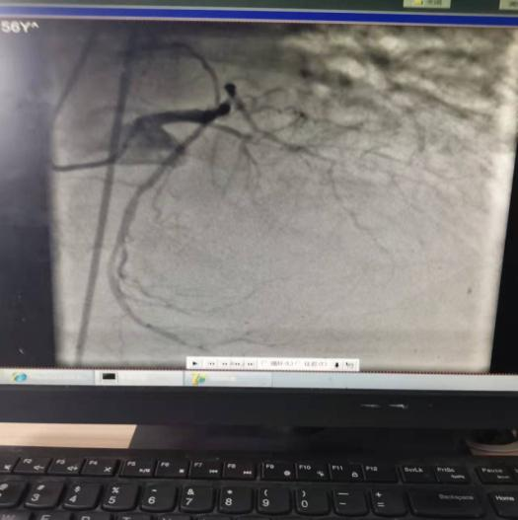
（术前，前降支自中段完全闭塞）
此次系心衰再次发作来我院住院治疗，心功能极差，在我院心内科的精心治疗下，心衰得到一定纠正，考虑患者心功能仍较差，且外地知名心血管医院未能成功开通患者闭塞血管，多次建议患者赴上一级医院就诊，家属表示路途遥远，经济负担重，要求我院能否再次行介入治疗。我院心内科积极与对口扶持单位（浙大一院）心内科尚云鹏主任医师经过商议后认为，患者基础疾病多，心功能差，外院介入治疗未能成功，因此手术难度大，风险高，考虑患者目前心功能每况愈下，且心衰发作频繁，目前搭桥基本无可能，只能尝试能否开通血管，在与患者家属详细沟通手术并发症及相关风险后，于2022年1月16日为患者行介入治疗。
我院心内科及尚云鹏主任医师经过严密地讨论制定了详细的手术方案。手术过程比预想的要更加复杂，由于患者血管钙化严重，斑块很硬，普通导丝难以通过病变，术中应用了微导管仍然难以通过病变，之后更换了不同导丝后终于通过了病变部位，行球囊预扩张。
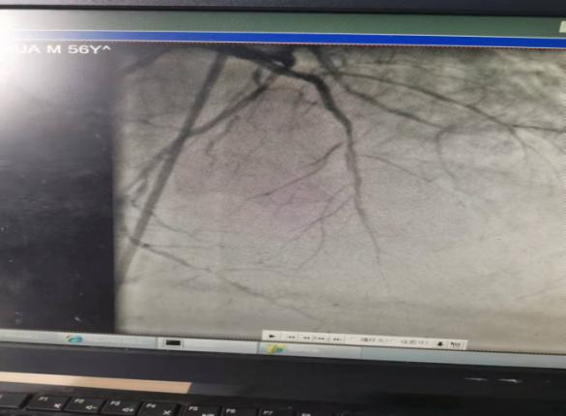
（术后）
因为介入手术和一般其他手术不同，术者每天都要面对大量的辐射，为了减少电离辐射的危害，术者需要在手术衣内需再穿上一层厚厚的重达几十斤的铅衣。而心内介入的高风险性需要术者保持高度的精神集中，稍有不慎就可能使患者在台上发生心脏骤停。最终经过两个多小时的艰辛地“战斗”，医护人员终于将陈先生闭塞的血管开通。尽管手术医师的手术衣都已被汗水浸透，但看到患者的转危为安，大家都觉得自己为患者的付出再辛苦也值得。目前，陈先生各项指标好转，病情稳定。
我院心血管内科在院领导及浙大一院专家的带领下，在我县率先开展冠脉介入手术，目前已处理多例复杂冠脉病变，人才队伍及专科建设得到飞速发展。我院胸痛中心的建立及与浙大一院的无缝对接，积极响应了提高县级医院医疗水平的国家政策，让在基层医院不出家门就能切实享受到高层次优质医疗服务，提高人民群众的获得感，极大方便了患者就医，节省了医疗费用。未来，我院将不断加强技术人才培养，进一步完善院内胸痛中心建设，常态化开展急诊PCI手术，为我县心脏疾病患者带来健康福祉。
咨询电话：心内科
邵主任：13956596408
叶医师：15385459983
汪医师：18956346111

☆文/ 图 汪华雄☆
我院外科成功开展肠系膜上动脉PTA+支架植入术

2022年1月29日上午，我院在中科大一附院专家的全力支持下，顺利完成了一台DSA引导下肠系膜上动脉PTA+支架植入术。该手术难度高风险大，此次手术的顺利开展，极大提高了我院在血管介入方面的技术水平，填补了我县在该领域的空白，使患者原来需要到大医院才能治疗的疾病在家门口就得到了很好的解决，真正做到了“大病不出县”。
今年78岁家住绩溪县的章女士近一年来一直饱受病痛的折磨，每次进食后她就会出现剧烈腹痛因而不敢进食，久而久之，体重竟然减轻了30多斤，身体极度虚弱，曾辗转就诊周边多家三级医院，包括肠镜、胃镜、心脏彩超等在内的各种检查做了个遍均未明确诊断。1月24日患者再次出现进食后腹痛来我院就诊后收住外科，经外科主任详细地询问病史和仔细查体后高度怀疑“缺血性肠病”，遂于1月25日上午行腹部CTA检查示腹部动脉血管粥样硬化、肠系膜上动脉起始段重度狭窄，明确“缺血性肠病”诊断。介入科胡炎医师仔细分析了病情，并与患者家属多次沟通，得到家属同意后决定为其行介入手术。
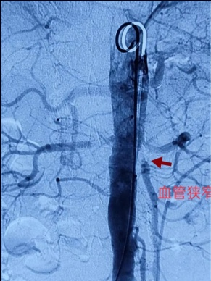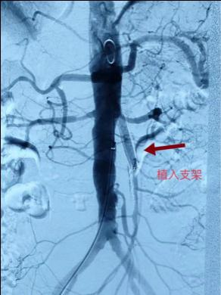
该患者行此手术指征明确，考虑患者年龄大、身体虚弱、重度贫血，怕患者无法耐受手术，术前行多次输血及补液治疗进行调整，并完善相关术前检查及准备，经积极调整后，1月29日上午，在周春泽主任的指导下，我院介入科决定行肠系膜上动脉支架植入术，虽然经过了缜密地术前讨论并制定了详细的手术方案，但手术过程比预想的要更加复杂。由于患者狭窄段血管钙化严重，斑块很硬，普通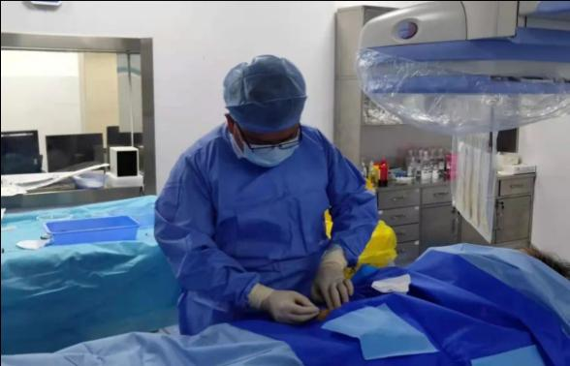导丝难以通过病变部位，术中多次更换了不同导丝、导管及血管鞘后终于通过了病变部位，经球囊预扩张后将血管支架安全置入，最终经过两个多小时的艰辛地“战斗”，医护人员终于将章女士接近闭塞的血管开通。目前，章女士各项指标好转，病情稳定，进食后无再发腹痛，章女士终于露出了久违的笑容。
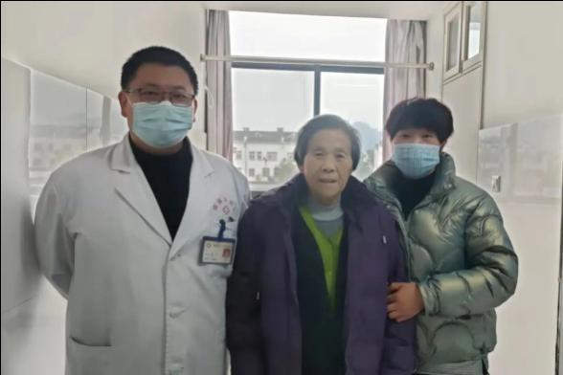
肠系膜上动脉 （superior mesenteric artery，SMA）的狭窄性病变引起的慢性肠道缺血（chronic Intestinal Ischemia）临床上较少见，占所有周围动脉病变的0.5%左右，女性患者较常见，病因主要为动脉粥样硬化。慢性肠系膜缺血患者的典型三联征为餐后腹痛、恐食症，体重减轻和上腹部血管杂音。腹痛常常在饭后15～30min后出现，可以持续1～3h。腹痛的原因主要是在胃消化时相内由于肠道血供流向胃而致肠灌注减少，因而不能满足饭后肠分泌、消化、蠕动增强等高代谢的需求而导致腹痛。由于进食后疼痛，患者相应地出现厌食，进而导致体重减轻，这种现象称为“恐食症”。这种慢性肠系膜缺血所致的体重减轻主要是因为摄入量不足而不是肠吸收功能异常引起的。肠系膜上动脉支架植入术的适应证包括(1)肠系膜上动脉主干重度狭窄，导致肠道缺血；(2)肠系膜上动脉主干夹层，影响远端血流。绩溪县人民医院介入科在院领导的大力支持及上级医院专家的帮助下，已逐步开展多项介入手术，积极响应了“大病不出县”的国家医改政策，让患者在家门口就能切实享受到高层次优质医疗服务，极大方便了患者就医，节省了医疗费用，为患者带来福音 。
咨询电话：普外科 胡炎医师
13866953685

——记浙大一院神经内科专家
柯青主任到绩溪分院坐诊
精准把脉 巧解“疑难杂症”
“真是太感谢你们了！我这腿胀痛了十几年，家人带我去过好多大医院看病，都没有查出原因。没想到，被柯医生‘火眼金睛’识破，解决了困扰我多年的疾病，我做梦都没想到，我可以正常睡觉了……”一位67岁的老奶奶在绩溪县医院门诊室激动地笑着说。原来，老人右下肢小腿胀痛已经十几年了，夜间胀痛、麻尤为明显，只能靠不停地走动才能稍稍缓解，整夜整夜不能入睡，老人苦不堪言。近日，浙大一院神经内科专家柯青主任到绩溪分院坐诊，老人闻讯而来。柯青主任在详细询问其病史、查体后，凭借多年的经验与专业素养，诊断老人患了“不宁腿综合征”。随后，对其对症进行口服药物治疗。老人经过药物治疗后，胀痛症状明显好转以至逐渐消失，夜间可以正常入睡，老人喜笑颜开。
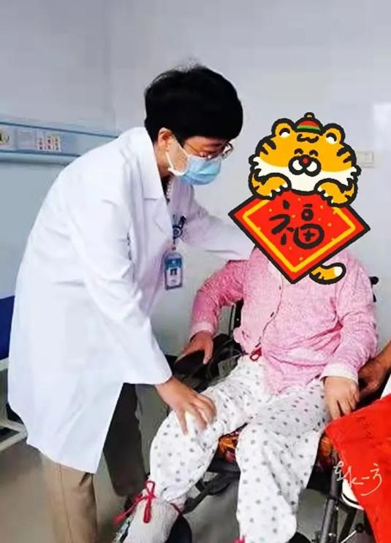
纾难解困，情暖花甲老人
“我15岁时就开始出现头疼，反反复复的疼，严重时整夜不能入睡，一疼，我就喝‘头痛粉’来缓解疼痛，这一喝就喝了近50年。这几年，我儿子不忍心我受‘头疼病’的折磨，带我四处求医，不记得做了多少次头颅CT、磁共振，最后都没找到病因。医生，听说您是浙江来的专家，您看我还能治吗？”一位65岁的老人神情凝重地问道。此刻，在绩溪分院专家门诊室坐诊的是浙大一院神经内科专家柯青主任，她耐心倾听完老人的主诉后，细心开导，真诚沟通，让老人放下思想包袱，表明尽己所能为其纾难解困。通过进一步询问病史、查体后，博学多识的柯青主任诊断其为“血管性头痛”，随即对老人进行口服药物治疗。一段时间后，老人头疼症状消失了，彻底告别喝了几十年的“头痛粉”！“金杯银杯不如老百姓的口碑”，浙大一院神经内科专家柯青主任是美国罗切斯特大学博士后，专注研究神经系统疑难罕见病，她用精湛的医术践行了医者初心，托起一个个生命的太阳，获得了老百姓的一致好评。自浙江大学医学院附属第一医院绩溪分院挂牌以来，浙大一院下沉优质医疗资源，每周都有专家来绩溪分院坐诊、查房、手术，专家们“医”路前行，以高尚医德施精湛医术，行医者初心守百姓健康，破解了一起起疑难杂症，让绩溪老百姓真正享受到长三角一体化医疗合作带来的红利，真正实现了“大病不出县”就近就地就诊。

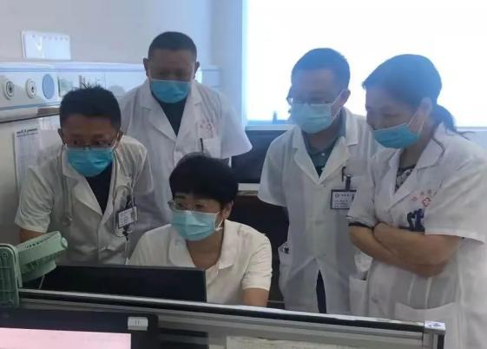
☆文/图 汪国宏☆

疫情防控责任重
无惧艰险砥砺行
伏岭分院
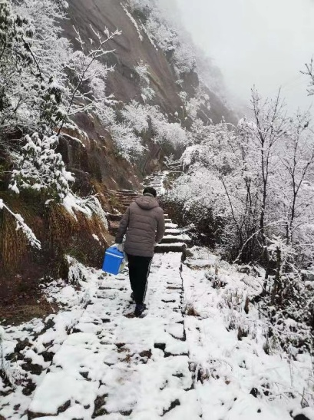
疫情就是命令，防控就是责任。2月3号，绩溪县人民医院伏岭分院的医务人员，不顾严寒，雪中穿行，为高山上居家隔离的群众进行核酸采样。
大雪阻挡了伏岭镇逍遥村车辆的通行，但阻挡不了医务人员的职责担当。伏岭分院医务人员背上厚重的采集核酸装备，踩着厚厚的积雪一路艰难前进，确保防控疫情工作顺利完成。
☆伏岭分院 姚婷☆
长安分院
新的一年，“奥密克戎”，“德尔塔”这些特殊的名字，仍牢刻在每个人的大脑中挥之不去，它的爆发性流行所造成的大量病患和死亡，不仅冲击着我们的经济活动，扰乱了我们的生活秩序，同时也挑战着我们的心理适应能力。
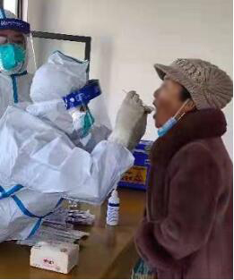
面对着新的挑战，长安分院全体党员干部坚持把打赢疫情防控阻击战作为当前工作的重中之重，进一步加强院内管理，压实工作职责，严格落实预检分诊、院感防控制度，强化舆论引导、做好健教宣传，积极开展入户摸排，实行四包一责任制度，联合长安镇政府、各村委会、派出所对各村开展流动人口监测、居家隔离体温检测，严密筛查外地返乡人员，严格执行居家隔离人员解除工作，以最严的作风、最实的举措、最大的力度，全力做好疫情防控工作，为打赢疫情防控阻击战提供坚强保障。
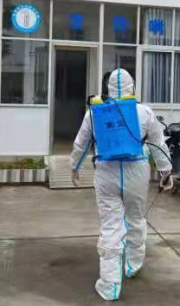
岁月静好，是因为有人在为我们负重前行，感谢那些在疫情中为我们奔赴前行的人，是他们用肩膀为我们承担了下塌的重量。在疫情面前，我们没有一个人能置身事外，对于广大人民群众能做的就是宅在家，不聚集，这是对自己负责，对他人负责，更是对社会、对国家的支持。中华儿女从不畏惧任何困难，从不会退缩，我们坚信这场战争我们肯定能赢，也必须要赢。 ☆长安分院 许瑞顺☆
临溪分院
2022年，临溪分院工作的重点仍是疫情防控和新冠疫苗的接种。
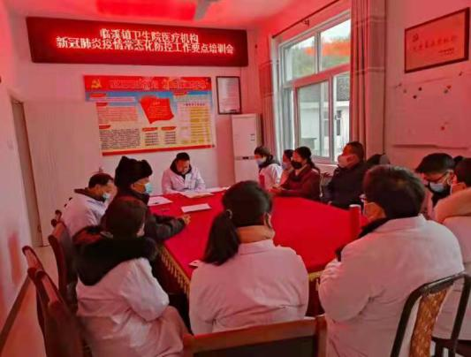
新年之际，返乡务工人员较多，临溪分院加强疫情防控力度，并召开新冠肺炎疫情常态化防控工作要点培训会，避免医务人员在过年期间出现松懈，同时对外地返乡人员进行全员多次核酸检测。让全镇居民健康、平安、放心的过年。同时新冠疫苗工作仍有序进行，二月底新冠疫苗加强针开始注射，以前对疫苗有顾虑、不放
心的群众在接种两针新冠疫苗后此次都积极参与加强针的注射，分院加强了秩序管理，全员戴口罩、设置1米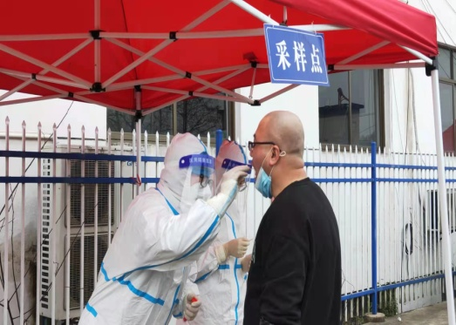
线等，保证了新冠疫苗接种工作的顺利进行。 ☆临溪分院 李钦☆

◇护理园地◇

血液净化护士进修心得

我于2021年11月份，在浙江大学附属第一医院余杭院区血液透析室为期3个月的进修、学习。首先，我感谢院领导及科室给我提供外出进修、学习的机会。
通过这次的学习，很大程度上开括了我的眼界，丰富了我的知识，增强了自己的业务能力，明确了自己今后的学习发展方向，为今后的学习和业务技能提升奠定了坚实的基础。3个月来的进修学习，我学到了很多关于血液透析方面的知识和技能。
在学习期间，在老师及护士长的耐心教育指导下不断请教、不断摸索实践，我掌握了血液透析的常见病的护理及操作。如动静脉内瘘的穿刺及护理，临时中心静脉导管的护理，永久性深静脉置管的护理等。熟悉了血液透析的工作，明确了工作的程序、方向，提高了工作能力。下面就将我学习进修的收获和体会作如下汇报：
浙一余杭院区，人称“宇宙中心”，拥有先进的仪器设备、医学教育网，庞大的医护队伍，独立独特的病房结构，给病人创造了一个舒适安静的治疗环境，所有护理用具标识醒目，放置规范有序，方便快捷。
由于血透患者病情复杂，变化快，并发症多，他们护士都有着精湛的技术，高度的责任心和敏锐的洞察力，具有较高的护理理论基础及熟练的操作技能，都有较为严谨、敏捷和果断的工作作风。
在治疗操作中严格执行查对制度和无菌操作原则，在进行健康宣教中严格执行告知制度。严抓工程师对机器的维护和水处理的消毒工作，保证透析液在安全范围，确保病人透析安全。
随着医学模式的转变，对血液透析患者不仅要给予心理上的安抚，还要给予人性化关爱，提倡以人为本的护理服务理念，以提高透析病人生存质量。所谓的“小小血透室”实际上承载着透析病人生存的全部希望，也是急性肾功能衰竭和各种中毒病人不可或缺的治疗手段。所以作为一名血液透析室的护士，要不断学习和乐于付出，因为选择了这项工作，既需要勇气，也需要底气；既需要体力，更需要智力。今后的工作中，我会结合培训所得，取其之长，补己之短，将学习的先进管理理念和做法及先进的血液净化技术带到我院，应用到平时的工作中，更好的为患者服务。要学习的东西还有很多很多，要干的工作还很多很多。我相信，有付出就有收获，有辛勤耕耘就有累累硕果。今后我要立足现实，努力提高优质的服务理念，更要加强业务学习，掌握知识的动态更新，学有所用，用有所长。我坚信，通过科室全体医护人员的共同努力，使我院的血液透析室成为品牌科室、特色科室，更好的服务于广大患者，造福一方百姓。
☆血透室 张菊姣☆
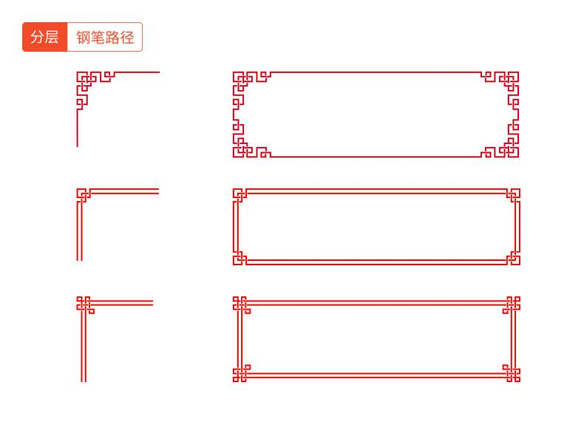
隔离点的工作体会

近两年来，新冠肺炎疫情牵动着国人的心，时时刻刻的影响着我们的日常生活。数以万计的民众在这场防疫战中团结一心、攻坚克难、奉献力量。面对严峻的疫情形势，我县成立了集中隔离点，各方积极配合响应，各院医务人员主动承担起隔离点的相关医务工作。作为一名年轻的医务工作者，我很荣幸能够参与其中。
今年春节刚结束，因为疫情防控的需要，我被派往隔离点工作。在集中隔离点中，有来自不同单位的医务人员，大家互相协作、互帮互助，在这里封闭完成14天工作。在集中隔离点，虽然工作环境封闭、环境复杂、有着许多隐患且承担着较大风险，但这14天的工作让我收获了很多，也帮助在此隔离的人员解决了很多生活上的问题。介绍隔离点的环境，告知个人的基本防护常识，帮助年纪大的爷爷奶奶解决打不开电视机等一些生活上的问题。
院里领导和科室同事的关心与支持也使奋战前线的我十分感动。在前往隔离点之前，护理部和院感的老师们对我进行了详尽的培训，强调自我防护的重要性，消除许多忐忑的心情。在到达隔离点后，科室的同事也经常关心我在隔离点的生活，让身处复杂环境的我感受到了别样的温暖。一起并肩作战的队友也相互配合、互帮互助，在工作和生活上都团结友爱，温馨的环境也让繁复的隔离工作变得轻松许多。
在新冠肺炎蔓延的这两年中，许多优秀的医务工作者前仆后继，积极投身于防疫工作。作为一名年轻的医务工作者，我相信，在大家的共同努力下，抗击新冠肺炎的这场战役中，我们必然会取得胜利，迎来春暖花开！
☆产房 程雅☆

※☆※★※☆※★※☆※☆※★※☆※★※☆

浙大一院绩溪分院（绩溪县人民医院）
2022年招聘简章

绩溪县位于安徽省南部，隶属宣城市，是徽文化的发源地之一，徽商故里，是“五四”新文化运动先驱胡适、“红顶商人”胡雪岩、徽墨大师胡开文的故乡，也是前国家领导人胡锦涛的祖籍地。绩溪因山水而闻名, PM2.5值常年低于20微克/m³，空气质量指数AQI仅为55，全年达到优良标准的天数为94.5%，大气中负氧离子浓度3000-10000个/cm³。 是中国最美生态文化旅游名县、中国最美休闲旅游目的地。绩溪县是“联合国绿色产业示范区”、“国家生态建设示范县”、“国家历史文化名城”。
绩溪北站，2小时交通网可直达杭州南京合肥。杭临绩高铁（杭州到绩溪25分钟）、杭黄高铁（世界级黄金旅游通道）、杭武高铁、京福高铁、宣绩高铁（合肥-宣城-金华-温州快速通道）等多条高铁线路汇集。绩溪已成为皖东南重要交通枢纽。
浙大一院重点托管绩溪县人民医院，挂牌成立浙大一院绩溪分院, 让浙大一院的优质医疗资源切实下沉，服务基层，服务群众，为绩溪县及周边地区百姓提供更优质、更适宜的医疗服务，切实提升绩溪县人民群众就医幸福感和获得感。
医院占地36亩，总建筑面积52000平方米。开放床位550张。拥有GE1.5T超导磁共振、GE64排128层螺旋CT、GE16排24层CT、GEDSA、DR、C型臂、高档彩超、全自动生化分析仪、多个百级洁净手术间、口腔CT机、高清胃肠镜等先进的医疗设备，有中心供氧、中央空调等设施。
浙大一院绩溪分院（绩溪县人民医院）热忱欢迎你的加入，本科以上全部解决编制，研究生一次性给安家费5万元，全日制本科生一次性给安家费2万元。

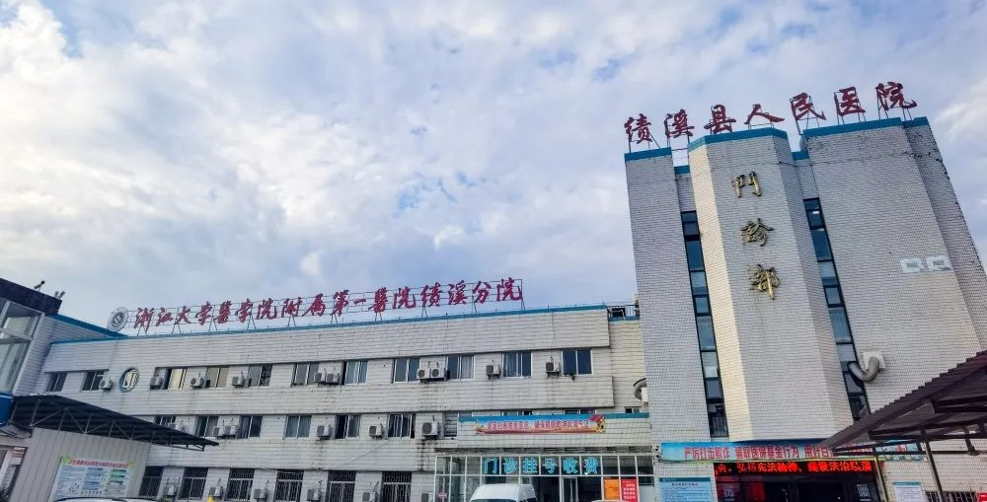
※☆※★※☆※★※☆※☆※★※☆※★※☆
2022年招聘计划
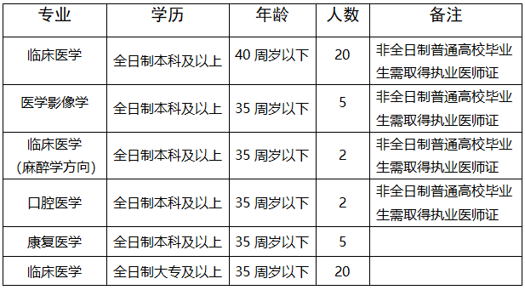
法人代表：高玉明
医院网址：http://www.jxxyy.com.cn/
医院邮箱：jirmyy@163.com
联系地址：绩溪县良安路110号
联系电话：0563-8162164，13965660366

◇简讯◇
△1月5日，召开临床、医技医生会议，启动医疗卫生领域突出问题专项整治工作。
△1月6日，宣城军分区司令员来院慰问安徽省优秀共产党员王净。
△1月10日，召开儿科工作会议，要求全体工作人员团结协作，提高技术服务水平，改善服务态度。
△1月11日，省委组织部领导来院检查指导党建工作。
△1月12日，县委副书记何峻到我院调研指导人才工作。
△1月21日，进行员额池转周转池编制笔试、民主测评和量化赋分，21人参加笔试，19人参加民主测评和量化赋分，10人进入体检程序。
△1月25日,下午举行全院出现核酸阳性病例应急处置桌面推演，副县长徐长凤、卫健委主任宋晓榴、副主任胡明光出席桌面推演。
△1月26日，精神科（心理咨询）门诊今日开诊并确定每周三为心理门诊日。
△1月27日，下午召开全院中层干部会，总结2021年工作布置2022年工作计划。
△1月27日，下午召开五大中心建设工作会议，总结危急重新生儿救治中心、危急重孕产妇救治中心、卒中中心、胸痛中心工作，启动创伤中心工作。
△1月28日，院党委领导班子召开2021年度党史学习教育专题民主生活会。会议由党委书记朱志杰主持，班子成员参加会议，卫健委党组书记宋晓榴到会指导。
△2月1日，上午县长卢东林到我院慰问节日期间上班的医护人员，祝福大家新年好，要求我院利用与浙大一院合作的机会，做大做强县医院，利用名医工作室，提升专业技术水平。
△2月1日，大年初一，院领导朱志杰、高玉明、刘学文、邵安健到各科室慰问节日期间上班的工作人员。
△2月7日，院内加强门禁管理，所有进入院区人员均通过测温板房扫码测温，住院病区增加一道门禁。
△2月11日，医务科组织学术讲座，邀请省立医院介入科周春泽主任授课。
△2月21日，高玉明院长主持召开内科医生工作会议，强调医疗安全工作。
△2月24日，院纪委对各支部党建工作进展情况进行督查，采取“听、查、谈、考、问”的方式逐项查看，对各支部进行了“全面清点盘查”。

◇人事◇
△1月28日，通过报名、资格审查、笔试、民主考评、量化赋分、体检、公示等环节，洪成珍、陈健、程亚红、曹苗、方芳、胡飞、程珺、胡丹、朱敏霞、王晓宇等10名员额池人员纳入周转池编制管理。
△2月1日，通过公开招聘，聘用李静同志从事临床护理工作；聘用王兰馨同志从事宣传干事工作。
△3月1日，通过公开招聘，聘用邵京晶同志从事临床护理工作。
△3月1日，凌丽红同志到龄正常退休。
△2月25日，根据《周转池事业编制人员向自建池流转实施细则》相关要求，经院党委会研究决定，吴彤、夏小崔、胡宇宁、张振宁、雷保德、周象勤、章舒杰、邵健、邵千曙
徐叶子、方琳、方晶晶、汪芸等十三位同志从周转池向自建池流转。

◇表扬◇
△1月5日，上庄商会送锦旗表扬柯杉武。
△1月5日，长安镇上源村患者胡宝勇送锦旗表扬章志旗。
△1月13日，急诊科护士长何凤捡到存折一个交院办。
△2月28日，张申巧、方宇莺两位同志参加县卫健委2022年健康科普大赛，分获三等奖。

◇恭贺◇
△1月6日，药剂科方郁云顺产一男孩，喜做母亲；
△2月4日，内三护士宋青青顺产一男孩，喜做母亲；

△2月7日， ICU护士胡丹（小）顺产一女婴，喜做母亲。
责任编辑：沈朝晖

